Инструкция по установке
Цифровой спутниковый приемник с поддержкой сигнала высокой четкости.

Model: ORTON 9500 HD PVR 2CI 2CX E Russian 3/2009 jp

Оглавление
1. Меры безопасности 4
2. Охрана окружающей среды 6
3. Возможности 7
4. Пульт управления 8
5. Передняя панель 10
6. Задняя панель 11
7. Подключение 12
8. Начало работы 14
8.1. Настройка приемника 14
8.2. Настройка антенны 14
9. Операции меню 15
9.1. Каналы 15
9.1.1. Организация каналов. 15
9.1.2. Организация избранного 15
9.2. Настройка спутника 16
9.2.1. Ручная настройка 16
9.2.2. Автоматическая настройка. 18
9.2.3. Инструкция по установке антенны 18
9.2.4. Заводские установки 18
9.3. PVR (опция, только для приемников с поддержкой PVR) 19
9.3.1. Список файлов 19
9.3.2. Плеер MP3 20
9.3.3. Форматирование устройства USB 20
9.3.4. Список записей 21
9.3.5. Установки Time Shift 21
9.4. Настройки 21
9.4.1. Язык 21
9.4.2. Родительский контроль 22
9.4.3. Установка времени 22
9.4.4. Управление Аудио/Видео 23
9.4.5. UHF Setting 23
9.4.6. Остальные настройки 23
9.5. Система 23
9.5.1. Системная информация 24
9.5.2. Обновление по RS232 24
9.5.3. Обновление с устройства USB 24
9.5.4. Резервное копирование на устройство USB. 25
9.5.5. Контакт 25
9.6. Условный доступ (опция) 25
9.6.1. Смарт карта 25
9.6.2. Общий доступ (опция) 26
9.7. Интернет (опция) 26
9.7.1. Конфигурация сети 26
9.7.2. Настройки Lan 26
9.7.3. Обновление вручную по сети 26
9.8. Игры 27
9.8.1. Сокобан 27
9.8.2. Тетрис 27
9.8.3. Сапёр 27
9.8.4. Скорость 27
10. Функциональная инструкция 28
10.1. Меню Оk 28
10.2. EPG 28
10.3. Окно информации 29
10.4. Переключение каналов 30
10.5. Регулировка громкости 30
10.6. Звуковая дорожка и многопоточное аудио 30
10.7. Телетекст и субтитры 30
10.8. Пауза и возобновление 30
10.9. Изменение масштаба 30
10.10. Функция задержки записи Time Shift (опция, только для приемников с поддержкой PVR) 31
10.11. Запись, отложенное редактирование записи (опция, только для приемников с поддер. PVR) 31
10.12. Мгновенная запись кнопкой (опция, только для приемников с поддержкой PVR) 31
10.13. Запись по EPG (опция, только для приемников с поддержкой PVR) 32
10.14. Воспроизведение записанного канала (опция, только для приемников с поддержкой PVR) 32
10.15. Замедленное воспроизведение 33
10.16. Ускоренное воспроизведение 33
10.17. Плеер MP3 33
10.18. Плеер JPEG 34
10.19. Картинка в картинке (PIP) 35
10.20. Режим «мозаика» 35
11. Обновление ПО 36
12. Технические проблемы и способы их разрешения 37
13. Техническая спецификация 38
14. Декларация соответствия 40

- Меры безопасности
Внимание:
 |  |  | 
Символ молнии в равнобедренном треугольнике означает предупреждение для пользователя о «опасном напряжении», чтобы предотвратить риск поражения током | Предупреждение:  Чтобы уменьшить риск поражения током, не следует открывать корпус. Обратиться с этим к квалифицированному персоналу сервисной службы. |  | Восклицательный знак в равнобедренном треугольнике означает предупреждение пользователя о том, чтобы обратить особое внимание на надлежащее обслуживание и содержание устройства.
ВНИМАНИЕ: Держать устройство вдали от воды. Не использовать вблизи наполненных ваз, умывальников, моек, ванн, бассейнов и т.п.
ВНИМАНИЕ: Не ставить свечи или лампы на корпус, существует риск возникновения пожара
ВНИМАНИЕ: Приемник должен быть подключен к такому типу питания, как написано в инструкции обслуживания или описано на приемнике. Если Вы не уверены, какой тип питания в твоей сети, проконсультируйтесь у местного дилера или поставщика электроэнергии.
ВНИМАНИЕ: Не открывать корпус и не касаться никаких деталей внутри приемника. Проконсультироваться с местным дилером по технической помощи в случае проблем.
Чистка приемника: После отключения устройства от питания, можно очистить корпус, панель и пульт дистанционного управления при помощи мягкой тряпки, слегка смоченной водой с добавлением мягкого моющего средства.
Дополнительные устройства: Не следует использовать никакие приставки и/или другие типы вспомогательных устройств, не апробированных производителем. Ненадлежащие дополнительные устройства могут вызвать возникновение риска пожара, поражения током или другие повреждения.
Положение: Отверстия и вырезы в корпусе служат для охлаждения устройства и предотвращения его перегрева. Не следует закрывать эти отверстия или блокировать их, укладывая устройство на мягкое основание, например, на кровать, ковер и т.п., а также не следует класть устройство вблизи обогревателей и других источников тепла.
Защита провода питания: Нельзя наступать на провод питания. Обратите также, пожалуйста, особое внимание на предохранение штепселей и гнезд от повреждения.
Защита от воздействия жидкостей и твердых тел: Не вкладывать никакие предметы в приемник через вентиляционные отверстия, это может привести к повреждению приемника, пожару или поражению током. Не выливать никакие жидкости на приемник.

Указание: При определенных условиях на приемнике может оседать влага:
- Когда приемник резко перенесен из холодной среды в теплое место
- Сразу после включения отопления вблизи приемника
- Во влажном, заполненном паром помещении.
Если влага попадет внутрь, приемник может работать неправильно. Чтобы решить эту проблему, отключите приемник от питания и оставьте его примерно на два часа, чтобы позволить влаге испариться.
Замена деталей: В случае повреждения и необходимости ремонта устройство следует передать в авторизованную сервисную службу. Неавторизованный ремонт может вызвать риск пожара, поражения током или возникновение других угроз.

Проверка безопасности: После осуществления технических осмотров или ремонтов пользователю рекомендуется потребовать от ремонтирующей сервисной службы проведения полной проверки безопасности устройства, чтобы гарантировать, что устройство в хорошем техническом состоянии.

- Охрана окружающей среды


Внимание!
Ваш продукт отмечен этим символом. Он информирует о запрете размещения с другими отходами. Изношенное электрическое и электронное оборудование подлежит отдельной системе сбора отходов.
Информация по утилизации – устранению отходов для пользователей электронного оборудования в домашних хозяйствах.
Изношенное электронное и электрическое оборудование не следует удалять в емкости, предназначенные для отходов, но в соответствии с законом об отходах оно предназначено для переработки.
После введения предписаний Евросоюза, касающихся обращения с отходами, домашние хозяйства могут бесплатно сдавать изношенное электронное и электрическое оборудование в назначенные пункты сбора отходов или в случае такого же вида оборудования, в пункты розничной продажи.

Для получения точной информации на эту тему следует связаться с местными властями.
В случае оборудования устройств батареями, следует в силу предписаний утилизировать батареи отдельно в соответствии с требованиями местных предписаний.
Надлежащая утилизация электрических и электронных отходов обеспечивает их правильное получение и переработку. Таким образом, Вы помогаете предотвратить отрицательное влияние опасных веществ на окружающую среду и здоровье людей.

Ненадлежащая переработка электронных и электрических отходов отрицательно влияет на окружающую среду.
Информация для деловых фирм в странах Европейского Союза
В случае необходимости утилизации продукта, предназначенного для торговых целей, следует связаться с представителем местным дилером для получения информации о способе, возможной стоимости возврата и переработки продуктов. В случае необходимости возврата продукта небольшого размера и в небольшом количестве, можно обратиться в местные пункты сбора отходов.
Страны, не входящие в Европейский Союз
В случае необходимости утилизации продукта следует связаться с местными властями для получения информации по способу правильной переработки.
- Возможности
- Совместим с MPEG DVB-S / DVB-S2 (H.264) HD
- 8000 программируемых каналов (ТВ и Радио)
- Меню на нескольких языках
- Время переключения каналов менее одной секунды
- Редактирование списка каналов
- Редактирование списка избранных каналов
- Экранное меню в 24 бита (OSD)
- Функция Full Picture In Graphic (PIG)
- Программа передач (EPG) для отображения информации о каналах
- Поддержка субтитров
- Поддержка телетекста (при наличии на канале)
- Родительский контроль для программ и каналов
- Передача информации о программах и каналах с приемника на приемник
- Встроенные игры
- S/PDIF для цифрового звука или Dolby AC-3
- DiSEqC 1.0, 1.1, 1.2 и USALS
- HDMI HD Видео/Аудио Выход
- Двойное декодирование (PIP)
- Обновление ПО через порт LAN
- Порт USB 2.0
- Дисплей VFD для сервисной информации
- Часы (Real-Time-Clock)
- LAN 10/100 Mbps Ethernet (опция)
- Задержка записи Time Shift (опция, только для приемников с поддержкой PVR)
- Запись видео (опция, только для приемников с поддержкой PVR)
- Запись двух каналов во время просмотра третьего (исп. 1 транспондер) (опция, только для приемников с поддержкой PVR)
- Запись одного канала и Time Shifting на другом (опция, только для приемников с поддержкой PVR)
- Запись и режим картинка в картинке одновременно с одного транспондера (опция, только для приемников с поддержкой PVR)
- Пульт управления
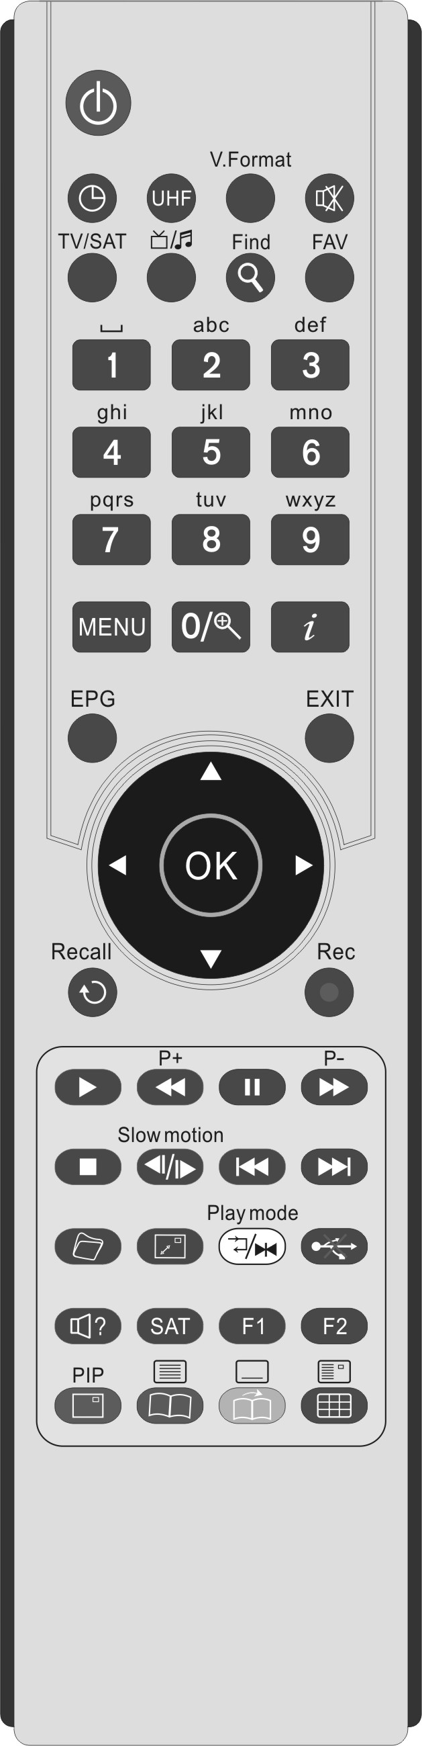
Вы можете включить и выключить приемник, используя экранное меню, а также различное сочетание клавиш.
POWER  | Переключение PVR между режимами готовности и ожидания.
SLEEP  | Отображение времени отключения. При его наступлении приемник автоматически отключается, а PVR переходит в режим ожидание
UHF | Отображение и изменение настроек UHF в меню
V.Format | Изменение формата экрана. Если наблюдаются проблемы с форматом экрана, то следует нажимать клавишу до установки оптимального разрешения
MUTE  | Включить / Отключить звук
TV/SAT | Переключение между режимами TV и AV
TV/ Radio | Выбор режима TV/ Radio
FIND  | Найти канал по названию из списка, организация каналов, меню EPG и режим нормального отображения.
FAV | Отображение списка избранных каналов.
Цифровые клавиши  (0~9) | Выбор каналов Радио или ТВ и опций меню.
MENU | Отображение экранного меню или возвращение в предыдущее меню.
Zoom  | Функция изменения масштаба.
INFO | Отображение информации о канале.
EPG | Отображение EPG, если функция представлена каналом.
EXIT | Возвращение в режим просмотра.
, | Переключение каналов.
, | Регулировка громкости.
OK | Отображение списка каналов на экране.  Выбор пункта меню.
RECALL  | Выбор просмотренного ранее канала.

(опция, только для приемников с поддержкой PVR)

Начало записи.

 | (опция, только для приемников с поддержкой PVR) Отображение строки состояния Time Shift или воспроизведение, когда строка не показана. Начало воспроизведения с нормальной скоростью.
 | (опция, только для приемников с поддержкой PVR) Остановить time shift, воспроизведение или запись. Остановить плеер MP3 или JPEG.
 | Поставить на паузу воспроизведение.
 | (опция, только для приемников с поддержкой PVR) Начать замедленно воспроизведение
 | (опция, только для приемников с поддержкой PVR) Быстрая перемотка вперед, если отображена строка состояния. Начать обратное воспроизведение. Изменить скорость обратного воспроизведения.
 | (опция, только для приемников с поддержкой PVR) Начать ускоренное воспроизведение. Изменить скорость ускоренного воспроизведения.
P+/ P- | Смена страниц в меню или списке каналов.
 | (опция, только для приемников с поддержкой PVR) Изменение положение изображение в режиме PIP против часовой стрелки
 | (опция, только для приемников с поддержкой PVR) Изменение положение изображение в режиме PIP по часовой стрелке
Archiv | Отображение списка файлов.
 | Поменять местами экраны в режиме PIP. Поменять местами плеер MP3 и JPEG.
 (белый) | Выбрать режим воспроизведения плеера MP3 или JPEG .
 | Безопасное извлечение устройства USB.
 | Выбор звуковой дорожки на различных языках, если доступно.
SAT | Отображение списка спутников.
PIP (Красный) | Включить функцию «картинка в картинке»
TELETEXT (Зелёный) | Включить телетекст
SUBTITLE (желтый) | Выбор субтитров и языка их отображения.
Multi-Picture (Голубой) | Отображение каналов в виде «мозаики»
- Передняя панель
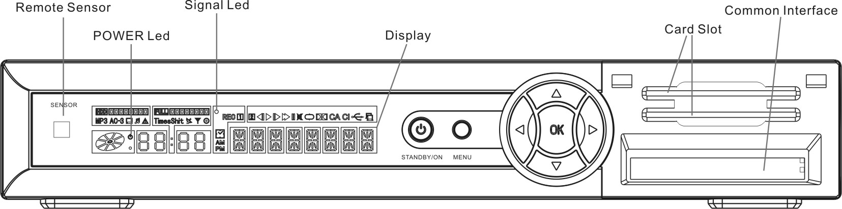

POWER KEY: Включить питание приемника/режим ожидания.
MENU KEY: Войти в главное меню.
<,> KEY: Изменение уровня громкости
^, v KEY : Переключение каналов
OK KEY: Подтверждение выбора в меню, отображение списка каналов.
Remote Sensor: Определяет сигнал с пульта управления.
POWER Led: Панель загорается, когда питание включено.
Signal Led: Загорается, когда сигнал найден.
Card Slot: Один или два (опция) слота для карт в кодировке Conax,
Вставьте карту в картоприемник электронным чипом вверх!
Common Interface: Два слота для модулей общего доступа.
Display : Отображает рабочее состояние приемника

VFD Display:

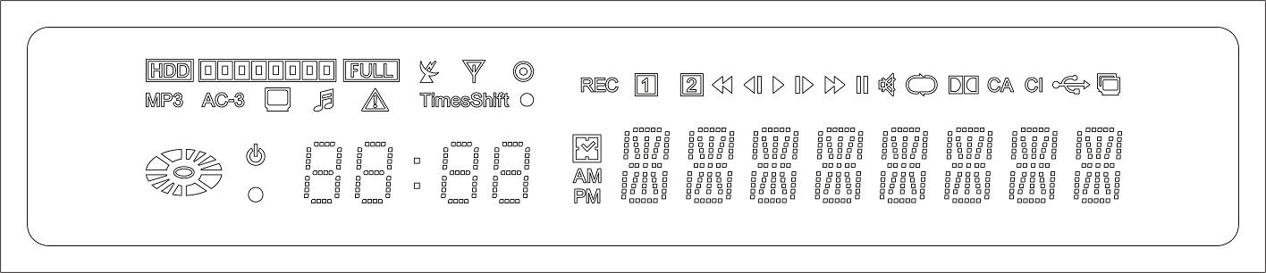
- Задняя панель
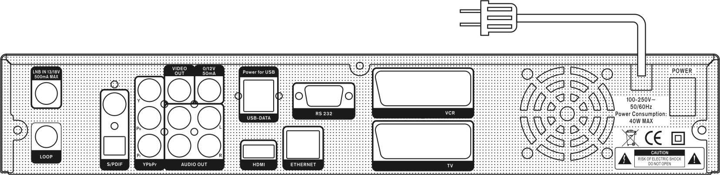

Пожалуйста, проверьте доступные типы подключения на изображении выше. Конфигурация вашего приемника может различаться в зависимости от модели.

POWER ON/OFF SWITCH: Включить/выключить питание приемника
LOOP: Подключение второго ресивера.
LNB IN 13/18V 500mA MAX: Подключение коаксиального кабеля от конвертера вашей антенны.
TV : Подключение к телевизору через кабель SCART.
VCR: Аудио и видео вход/выход для подключения видеомагнитофона.
VIDEO : используется для подключения любого внешнего видеоустройства.
0/12V 50mA:подключение 12V к внешнему источнику.
AUDIO R/L : RCA разъемы для подключения внешней аудиосистемы.
S/PDIF: Цифровой аудио интерфейс, подключению к звуковой системе.
HDMI: Аудио и видео выход только для телевизоров с HDMI входом.
Power for USB: Порт USB для дополнительного питания, необходимого некоторым устройствам USB. ВНИМАНИЕ! Не подключайте устройства USB к этому порту напрямую!
USB-Data: USB 2.0 порт для подключения устройства USB
RS 232C: Используется для соединения приемника с компьютером через 9pin кабель.
Ethernet: (опция) Сетевой порт для обновления программного обеспечения.
YPbPr: Компонентный выход для подключения к телевизору.
- Подключение
Есть четыре способа подключения приемника к телевизионной системе. Мы рекомендует делать это следующим образом для достижения лучшего результата :
- Если Ваш телевизор поддерживает форматы HD, то следует использовать HDMI кабель для достижения лучшего качества изображения и звука. Для этого один конец кабеля должен быть подсоединен к выходу HDMI приемника (опция), а другой — к аналогичному входу на телевизоре. В этом случае Вам не придется отдельно подключать звук, так как HDMI кабель способен передавать и его (в формате стерео и Dolby Digital).
- Подключите один конец кабеля SCART в соответствующий порт на приемнике, а другой конец — на такой же порт телевизора.
- Подключите один конец кабеля RCA в соответствующие порты на приемнике, а другой конец — на такие же порты телевизора.
- Вам будет необходим компонентный кабель для компонентного подключения к телевизору, подключите один конец кабеля к разъемам Y(зеленый), Pb(синий) и Pr(красный) на приемнике, а другой конец — к аналогичным разъемам телевизора.

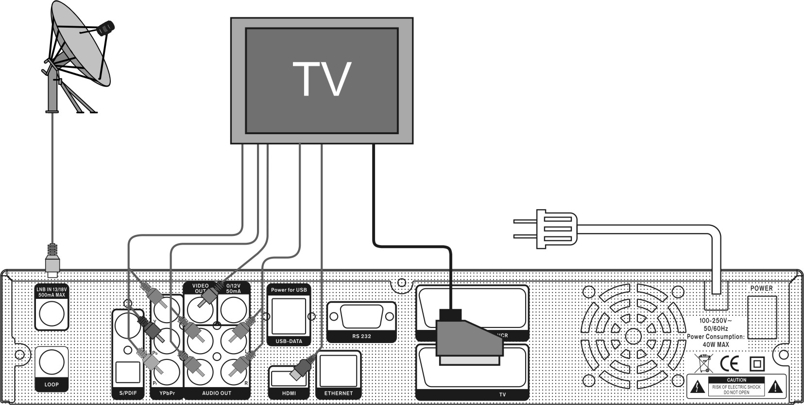
Теперь можно подключать коаксиальный кабель, идущий от конвертера.

Подключение внешней аудио / Hi-Fi системы
Чтобы подключить внешнюю Аудио Hi-Fi систему, приемник оснащен двумя портами RCA на задней панели ресивера, которые отмечены буквами L и R. Подключите RCA стерео кабель к LINE, AUX, SPARE или EXTRA входам на вашей Hi-Fi системе.
Работа с позиционером DiSEqC 1.2

Для соединения тюнера с позиционером DISEqC 1.2 (дополнительная опция) следует иметь два отрезка концентрического кабеля с насадками типа F. Один отрезок подключаем к конвертеру, а второй к позиционеру. Следующим отрезком соединим тюнер с позиционером.

Все наши спутниковые приемники работают с переключателями DISEqC 1.0 и DISEqC 1.2.

Для приема с одной тарелки и двух или более конвертеров (по одному для каждого спутника) служат, например, антенные системы с двумя конвертерами. В этом случае для расширения необходимо купить второй конвертер, кронштейн второго конвертера и переключатель DISEqC 2/1 или 4/1, в зависимости от количества принимаемых спутников, 2, 3, 4 (лучше всего внешний – меньше расходы на антенный провод).
В позиции DISEqC 1.2 установить правильный параметр переключателя. Затем установить конвертер таким образом, чтобы индикатор сигнала стал желтого цвета. Затем нажать кнопку ОК. Дальнейшее программирование производить согласно описанию программирования тюнера.

Внимание: Расширение комплекта на второй конвертер возможно со спутниковой антенной не меньше 0,8 м.

- Начало работы
Простая установка
Нажмите кнопку , чтобы вывести приемник из режима ожидания. Если вы запускаете аппарат впервые, то появится меню «Простая установка», чтобы помочь настроить ваш приемник и антенну.
*Памятка: Установка производится в два этапа, настройка приемника и настройка антенны. Пожалуйста, выполняйте все инструкции последовательно.
  - Настройка приемника
- Язык
Выберите язык меню.
- Установка времени
Установите текущее время и дату.
- Родительский контроль
Установите пароль, Блокировку приемника или Контроль цензуры.
  - Настройка антенны
Выберите один из пунктов: “Настроить антенну”, “Автоматическая настройка спутника и поиск каналов” и “Ручная настройка спутника и поиск каналов”.
- Настроить антенну
Установите один спутник, нажмите красную кнопку, чтобы редактировать его. Затем будет возможна регулировка подъема и азимута антенны для точной настройки относительно текущей широты и долготы места. Установите широту и долготу с помощью кнопок 0-9 и , и вы получите значения подъема и азимута в меню.
Настройте вашу антенну по уровню и качеству сигнала. Нажмите красную кнопку , чтобы редактировать спутник, как сказано выше, нажмите “OK” для выбора транспондера.
Выберите один и следующих пунктов: “Установить другой спутник” или “Закончить установку антенны и поиск каналов”. Для первого пункта вы можете повторить действия, описанные выше. Для второго вам необходимо выбрать режим поиска и сети, затем нажать кнопку “ OK ” , чтобы начать поиск.
- Автоматическая настройка спутника и поиск
Приемник автоматически определит антенну, доступные сигналы и произведет поиск каналов.
- Ручная настройка спутника и поиск
Вы должны выбрать интересующие вас спутники и установить правильные параметры для типа конвертера, тона 22KHz, 12V, DiSEqC1.0 или DiSEqC1.2 или USALS, затем нажать красную кнопку для поиска, чтобы завершить установку. Для более детальной информации смотрите главу “Ручная установка” в разделе “Операции меню”.
- Операции меню
Эта глава предполагает, что приемник был установлен корректно, что означает:
- Спутниковая антенна была настроена и подсоединена к приемнику.
- Приемник подключен к телевизору.
- В пульт установлены батарейки и он готов к управлению приемником
If the HD Receiver has not been installed or connected properly, please refer to the Connecting your equipment on this manual.
Если же приемник был некорректно установлен и подключен, то, пожалуйста, сверьте свои действия с инструкциями выше.
Многие функции приемника доступны из главного меню. Чтобы открыть его нажмите кнопку “ MENU ”.
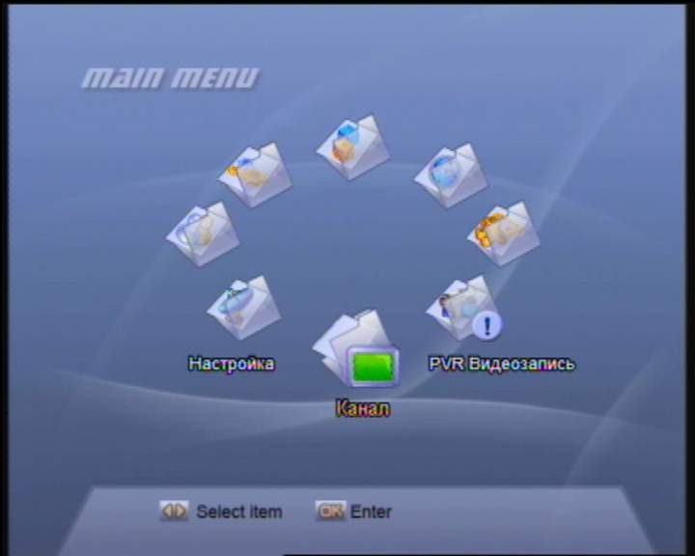
  - Каналы

Организация каналов.
Это меню используется для перемещения, блокирования, скрытия, переименования и удаления каналов.
- Перемещение
Вы можете перемещать и менять порядок расположения каналов. Для этого отметьте нужные каналы кнопкой “OK”, используйте кнопку для выбора режима перемещения и нажмите “OK”, затем используйте кнопки , для перемещения и нажмите “OK” для подтверждения.
- Блокировка
Вы можете ограничить доступ и заблокировать каналы. Отметьте нужные каналы кнопкой “ OK ”, используйте для выбора режима Блокировки, затем “ OK ” для подтверждения.
- Удаление
Вы можете удалить каналы. Отметьте нужные каналы кнопкой “ OK ”, используйте для выбора режима Удаления, затем “ OK ” для подтверждения.
- Переименование
Отметьте нужный канал, используйте кнопку для выбора функции переименования и кнопку “ OK ” для отображения экранной клавиатуры, затем переименуйте его. После переименования нажмите красную кнопку для сохранения.
- Пропуск
Вы можете пропустить каналы. Отметьте нужные каналы кнопкой “ OK ”, используйте для выбора режима Пропуска, затем “ OK ” для подтверждения.
- (Красный) Группировать
Простой инструмент для выбора каналов в пределах Группы.
 (Зеленый) Опции
Удобный инструмент для пометки каналов с дальнейшим использованием различных опций.
- Поиск каналов
Инструмент для быстрого нахождения канала по названию. Нажмите кнопку для отображения подменю “Поиск”, используйте клавиатуру для набора имени канала и нажмите кнопку снова для выбора нужных каналов.
Нажмите кнопку , чтобы посмотреть детальную информацию, если необходимо.
- Информационный экран
Нажмите для отображения детальной информации о выбранном канале.

Организация избранного
Это меню удобно для добавления и удаления каналов в группе «Избранное»
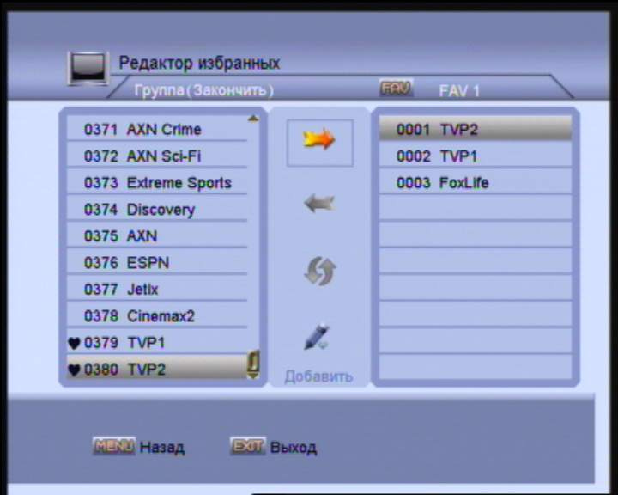
- Список избранного
Для выбора списка нажмите “FAV”.
- Добавление
Для добавления каналов в Избранное пометьте нужные из них, нажав “ OK ” в списке каналов, нажмите для выбора режима добавления и “ OK ” для подтверждения.
- Удаление
Для удаления каналов в Избранное пометьте нужные из них, нажав “ OK ” в списке каналов, нажмите для выбора режима удаления и “ OK ” для подтверждения.
- Перемещение
Вы можете менять местами каналы в списке избранного.
- Переименование
Выберите нужный список избранного, нажав “FAV”, используя , , выбрать режим переименования, нажать “ OK ” для отображения экранной клавиатуры, после чего можно переименовать. Нажатием на красную кнопку сохранить изменения.
- Группа, Опции, Поиск канала и Детальная информация
Пожалуйста, ознакомьтесь с часть “Организация каналов” в этой инструкции.
  - Настройка спутника
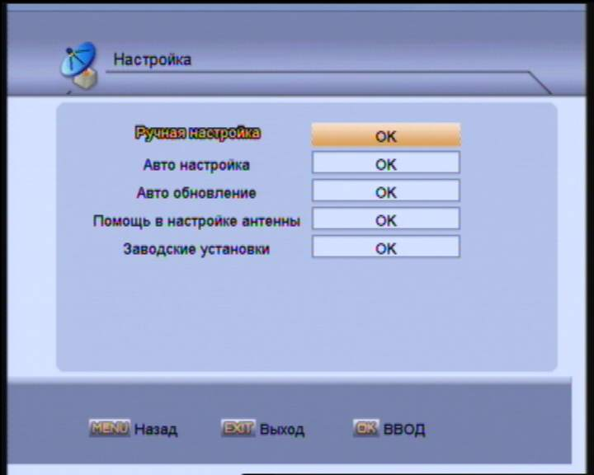

Ручная настройка
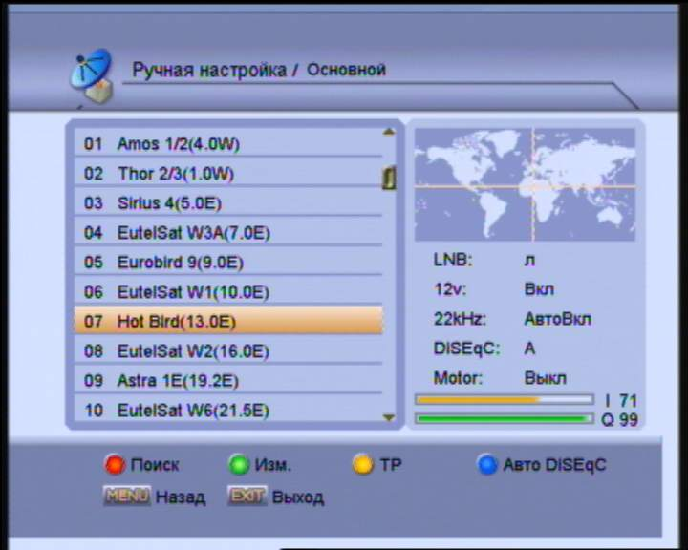
- (Красный) Поиск
Выберите один или несколько настроенных спутников с помощью кнопки “ OK ”, затем можете начать поиск, нажав на красную кнопку .
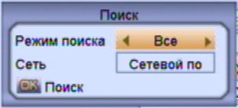

- Режим поиска
Выберите необходимые каналы для поиска из ALL, FTA, ALL_TV, FTA_TV, ALL_Radio или FTA_Radio.
- Сетевой поиск
Если пункт «Сетевой поиск» включен и NIT (Сетевая информационная таблица) доступна, может быть найдена информация о транспондерах.
- “ OK ” Поиск
Чтобы начать процесс поиска нажмите кнопку “ OK ”.
Для остановки процесса поиска следует нажать кнопку “ MENU ” или “ EXIT ”. Это меню будет отображаться до тех пор, пока идет поиск. Все найденные каналы будут распределены на две колонки, в одной будут ТВ, а в другой Радио каналы. Обратите внимание, что процесс поиска может занять некоторое время.
Когда поиск закончится, появится диалоговое окно, в котором следует подтвердить список найденных каналов.

- (Зеленый) Редактировать
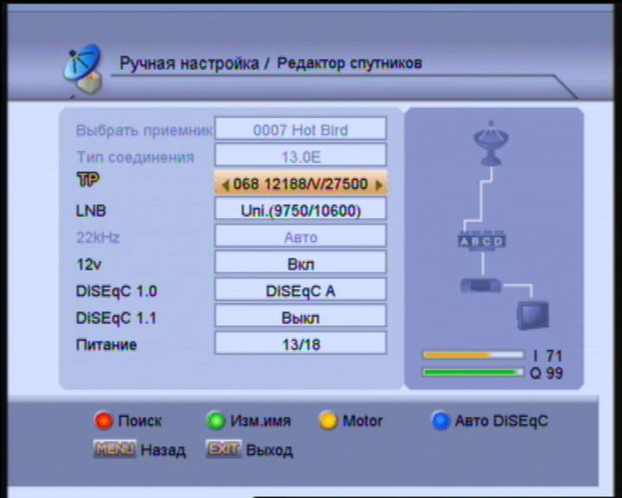
- ТП
Выберите транспондер с наиболее сильным сигналом.
- LNB
Выберите частоту конвертера из C-диапазона(5150), Ku-диапазона(11300), Универсального(9750/10600), LowBand(9750), HighBand(10600), One Cable L или One Cable H, используя кнопки , .
Также вы можете ввести собственную частоту, используя цифровую клавиатуру на пункте Пользователь.
- 22kHz
Если вы использует тон в 22KHz, удостоверьтесь, что опция 22kHz включена для выбранного конвертера или антенны.
Памятка: если конвертер установлен в режим Универсальный(9750/10600), то выбор 22kHz доступен не будет.
- 12V
Включить или отключить питание 12V.
- DiSEqC 1.0
Приемник разработан в совместимости с DiSEqC 1.0. Эта функция позволяет подключать несколько антенн к приемнику одновременно. Если вы используете две или более антенн (или конвертеров), рекомендуется использовать DiSEqC 1.0.
Выберите один из DiSEqC A, DiSEqC B, DiSEqC C, DiSEqC D или ОТКЛ согласно конфигурации вашей антенны.
- DiSEqC 1.1
Приемник разработан в совместимости с DiSEqC 1.1. Эта функция позволяет подключать несколько антенн к приемнику одновременно. Если вы используете две или более антенн (или конвертеров), рекомендуется использовать DiSEqC 1.1.
С таким протоколом возможно подключить до 16 антенн одновременно. Выберите позицию от 1 до 16 или ОТКЛ согласно конфигурации ваших антенн.
- Power
Выберите питание конвертера из 13, 18, 13/18, 13.5, 18.5, 13.5/18.5 или ОТКЛ, используя кнопку “ OK ” или , .

- (Красный) Поиск
Для осуществления поиска напрямую из меню нажмите кнопку этого меню.
- (Зеленый) Переименовать
Измените название спутника с помощью экранной клавиатуры во всплывающем окне, затем нажмите кнопку для подтверждения.
-  (Желтый) Моторизованная система
Если у вас есть DiSEqC 1.2 или USALS моторизованные системы, затем вы сможете настроить их функции с помощью желтой кнопки .
- DiSEqC 1.2
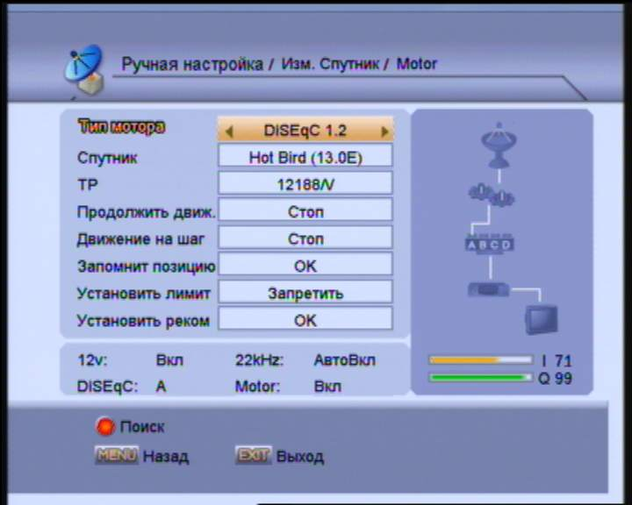
- Спутник: Выберите спутник для нахождения его моторизованной системой.
- ТП: Выберите транспондер с наиболее сильным сигналом.
- Продолжить смещение: Для настройки поворота антенны, используя команды Запад, Восток с помощью кнопок , .
- Шаг смещения: Для настройки поворота антенны по шагам, используя команды Запад, Восток с помощью кнопок , .
- Сохранить позицию: Для сохранения текущей позиции системы.
- Пределы смещения: установить пределы смещения на запад и восток.
- Вернуться: Вернуться в начальную позицию
- (Красный) Поиск: перейти напрямую в меню поиска.
  - USALS
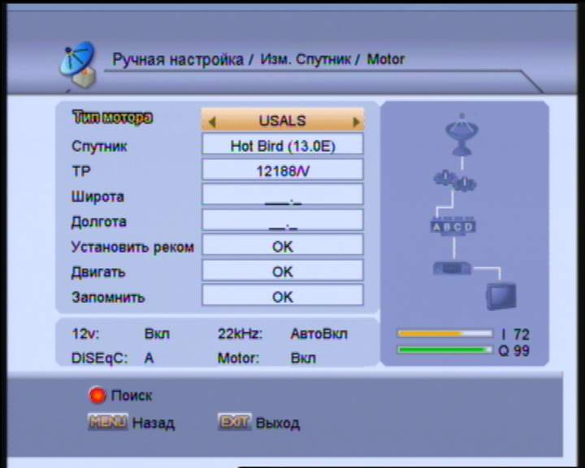
- Спутник: Выберите спутник для нахождения его моторизованной системой.
- ТП: Выберите транспондер с наиболее сильным сигналом.
- Моя долгота: выбрать долготу вашего местоположения с помощью цифровых кнопок и , .
- Моя широта: выбрать широту вашего местоположения с помощью цифровых кнопок и , .
- Вернуться: Вернуться в начальную позицию.
- Смещение: после ввода широты и долготы следует нажать «ОК», и антенна переместится в заданную позицию.
- Сохранить позицию: Для сохранения текущей позиции системы.
- (Красный) Поиск: перейти напрямую в меню поиска.
- (Синий) Авто DiSEqC — автоматическое определение протокола DiSEqC.
- (Желтый) ТП
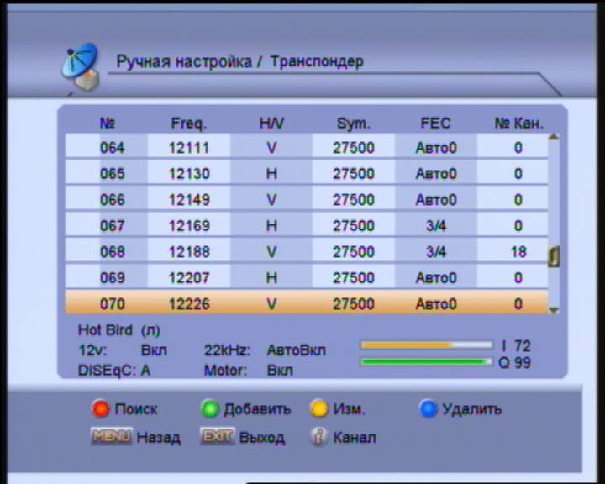
- (Красный) Поиск: перейти напрямую в меню поиска.
- (Зеленый) Добавить:
Добавить новый ТП к существующему списку.
- (Желтый) Редактировать
Редактировать параметры (Частоту, Поляризацию, Символьную скорость и FEC) выбранного ТП.
- (Голубой) Удалить
Кнопка используется для удаления выбранного транспондера.
- Служба
Нажмите кнопку для отображения детальной информации о выбранном транспондере, все каналы этого ТП также отображаются в списке.

- (Голубой) Автоматический DiSEqC
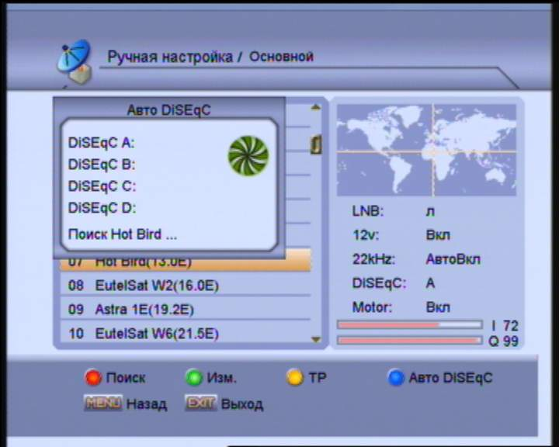
Это очень простой и удобный способ настроить систему даже без точных данных о сигнале и конвертере, которые использует приемник. Нажмите кнопку , DiSEqC будет определен автоматически, а также будет установлена правильная конфигурация конвертера. Статус соединения будет отображен на экране, после чего Вам останется только нажать «ОК» для поиска каналов.

Автоматическая настройка.
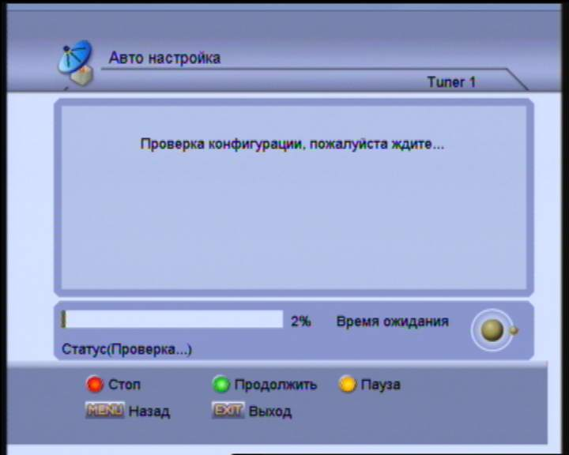
Автоматическая настройка – это новая и удобная функция нашего приемника. С ее помощью можно автоматически определить все подсоединенные антенны и произвести поиск каналов согласно информации о спутниках и транспондерах, хранящейся в базе данных приемника. И Вам не придется вводить никаких параметров вашей антенны. Просто нажмите “ OK ” для входа в меню автоматический настройки, после чего начнется поиск, а результаты будут отображены по его окончанию.
- (Красный) Стоп
Остановить процесс настройки.
- (Зеленый) Продолжить
Продолжить процесс настройки.
- (Желтый) Пауза
Приостановить процесс настройки.

Инструкция по установке антенны
Смотрите параграф “Установка антенны” главы “Простая установка” в этой инструкции.

Заводские установки
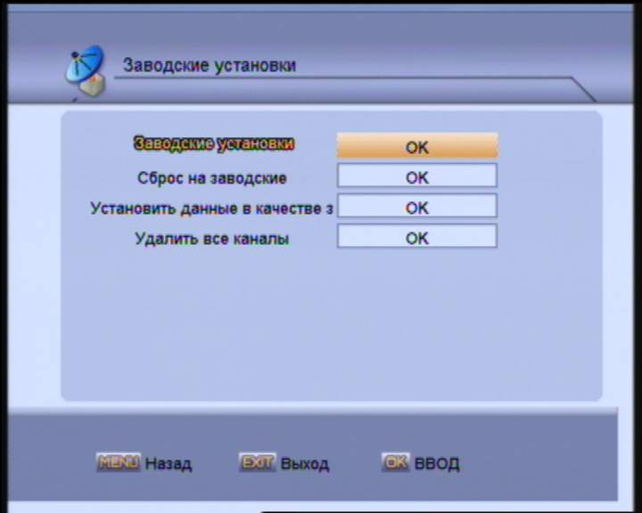
- Заводские установки
Этим пунктом меню вы можете вернуть все настройки системы в исходное состояние, заложенное в базе данных по умолчанию.
- Заводской сброс
Нажмите “ OK ” для установки настроек системы в состояние по умолчанию. Затем будет произведен автоматический переход в меню “Простая настройка” для повторной установки системы.
- Установить данные по умолчанию
Нажмите “ OK ” для установки текущих данных данными по умолчанию.
- Удалить все каналы
Для удаления всех каналов нажмите “ OK ”.
  - PVR (опция, только для приемников с поддержкой PVR)
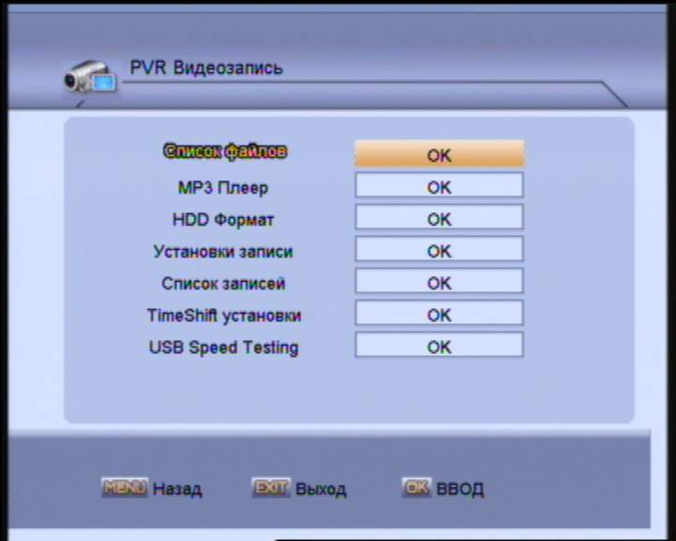

Список файлов
Нажмите “ OK ” на этом пункте для входа в меню списка файлов.
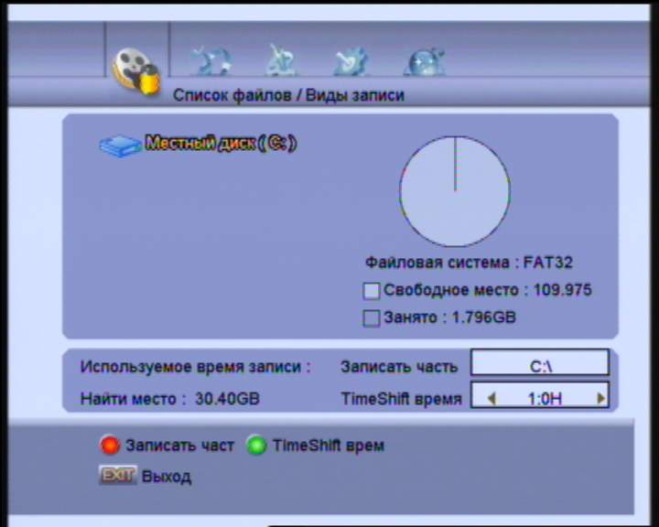
- Директория записи
Нажмите красную кнопку для изменения директории записи файлов, выберите нужную директорию и нажмите красную кнопку для подтверждения .
- Время TimeShift
Нажмите зеленую кнопку для выбора времени задержки записи TimeShift, используйте кнопки , для выбора продолжительности Time Shift из вариантов: 0:10H, 0:30H, 1:0H, 1:30H, 2:0H, 2:30H, 3:0H и 4:0H.

Выберите диск и нажмите “ OK ”для входа в подменю списка файлов. Списки подразделяются на 5 категорий: Записи, MP3, Изображения, ПО и Другие. Выбор этих списков осуществляется кнопками , . Список файлов открывается кнопкой .

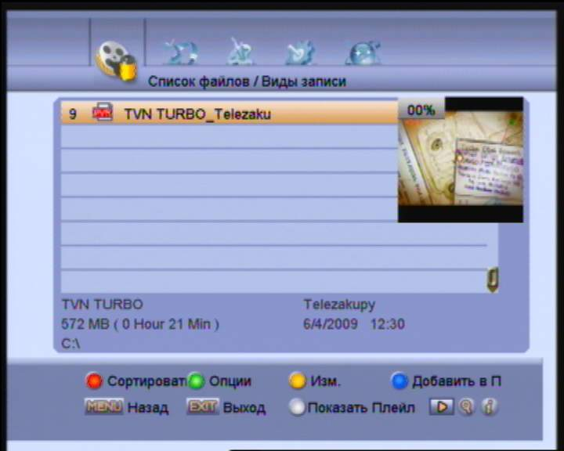
- Список записей
ВЫ можете видеть номер файла, его название, вид записи, информацию о декодировании, возможность блокировки, название канала, информацию о событии, размер этого файла, информацию о носителе, и т.д.
- (Красный) Сортировка
Вы можете сортировать список красной кнопкой .
- (Зеленый) Опции
Удобная функция для отметки нужных каналов различными опциями.
- (Желтый) Редактировать
- Новая папка может быть создана пунктом меню “Новая папка”, на экране появится клавиатура, с которой вы сможете ввести название. Затем нажать красную кнопку для подтверждения.
- Выберите файлы, которые вы хотите переместить, затем используйте пункт меню “Переместить в папку”, после чего появится список папок. Выберите необходимую директорию.
- Вы можете переименовать файл или папку пунктом меню “Переименовать”.
- Выберите пункт меню “Удалить” после выбора файлов и папок, которые вы хотите удалить. Подтвердите действие в появившемся диалоговом окне.
- Выберите пункт меню “Блокировать” после выбора файлов и папок, которые вы хотите заблокировать.
- (Голубой) Добавить список воспроизведения
Отметьте нужные записи кнопкой “ OK ”, добавьте их к текущему списку воспроизводимых файлов голубой кнопкой .
- (Белый) Показать список воспроизведения
Отображение списка воспроизведения с помощью белой кнопки.
- Воспроизведение
Для воспроизведения выбранного файла нажмите кнопку .
Нажмите “ OK ” для выбора записей из списка и нажмите кнопку для воспроизведения записей автоматически по порядку.

- Список файлов MP3
Список файлов вызывается кнопкой . Список файлов MP3 выбирается кнопками, .
- (Красный) Сортировка
- Вы можете сортировать список красной кнопкой .

- (Зеленый) Опции
Удобная функция для отметки нужных каналов различными опциями.
- (Желтый) Edit
- Новая папка может быть создана пунктом меню “Новая папка”, на экране появится клавиатура, с которой вы сможете ввести название. Затем нажать красную кнопку для подтверждения.
- Выберите файлы, которые вы хотите переместить, затем используйте пункт меню “Переместить в папку”, после чего появится список папок. Выберите необходимую директорию.
- Вы можете переименовать файл или папку пунктом меню “Переименовать”.

- Выберите пункт меню “Удалить” после выбора файлов и папок, которые вы хотите удалить. Подтвердите действие в появившемся диалоговом окне.
- Воспроизведение
Для воспроизведения выбранного файла нажмите кнопку .
Нажмите “ OK ” для выбора записей из списка и нажмите кнопку для воспроизведения записей автоматически по порядку.

- Список файлов изображений
Список файлов вызывается кнопкой . Список файлов изображений выбирается кнопками, .
- (Красный) Сортировка
- Вы можете сортировать список красной кнопкой .
- (Зеленый) Опции
Удобная функция для отметки нужных каналов различными опциями.
- (Желтый) Редактирование
- Новая папка может быть создана пунктом меню “Новая папка”, на экране появится клавиатура, с которой вы сможете ввести название. Затем нажать красную кнопку для подтверждения.
- Выберите файлы, которые вы хотите переместить, затем используйте пункт меню “Переместить в папку”, после чего появится список папок. Выберите необходимую директорию.
- Вы можете переименовать файл или папку пунктом меню “Переименовать”.
- Выберите пункт меню “Удалить” после выбора файлов и папок, которые вы хотите удалить. Подтвердите действие в появившемся диалоговом окне.
- Воспроизведение
Для воспроизведения выбранного файла нажмите кнопку .
Нажмите “ OK ” для выбора записей из списка и нажмите кнопку для воспроизведения записей автоматически по порядку.
- Список файлов ПО
Список файлов вызывается кнопкой . Список файлов ПО выбирается кнопками, .
- Другие
Отображает все файлы и папки выбранной директории.

Плеер MP3
Вы можете запустить плеер MP3 с помощью кнопки «ОК» на соответствующем пункте меню, если Вы уже делали это ранее.
В том случае, если запуск производится впервые, то рекомендуем сначала ознакомиться с параграфом «Список файлов MP3».

Форматирование устройства USB
Вы можете форматировать или создавать разделы на вашем запоминающем устройстве с помощью этого меню. Форматирование приведет к уничтожению всех данных, хранящихся на устройстве. Если подключается новой устройство, то оно обязательно должно быть отформатировано, т.к. файловая система приемника принципиально отличается от других.

Вы не сможете использовать Time shift, Запись Воспроизведение на неформатированном устройстве.
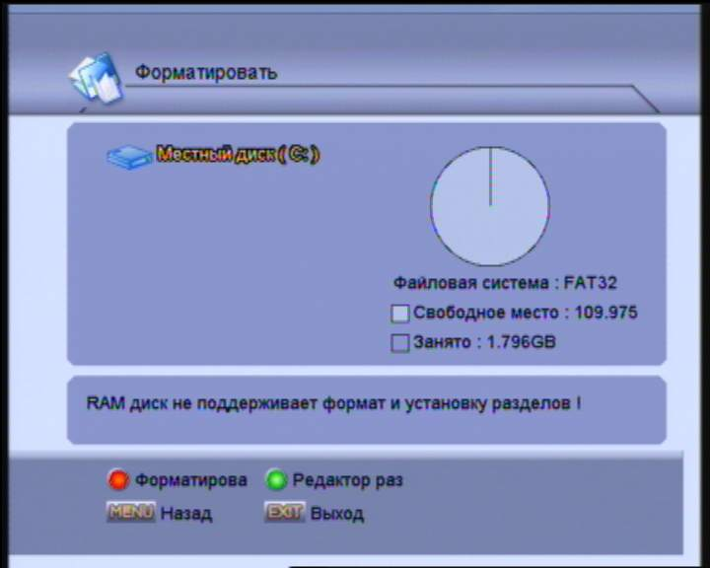
- (Красный) Форматирование диска
Выберите нужный диск и из списка и нажмите красную кнопку , затем файловую систему (FAT32 или EXT2) во всплывающем меню, затем подтвердите выбор кнопкой «ОК».
- (Зеленый) Управление разделами
Для входа в подменю управления разделами нажмите зеленую кнопку в этом меню и выберите нужное устройство нажатием на кнопку “ OK ”.
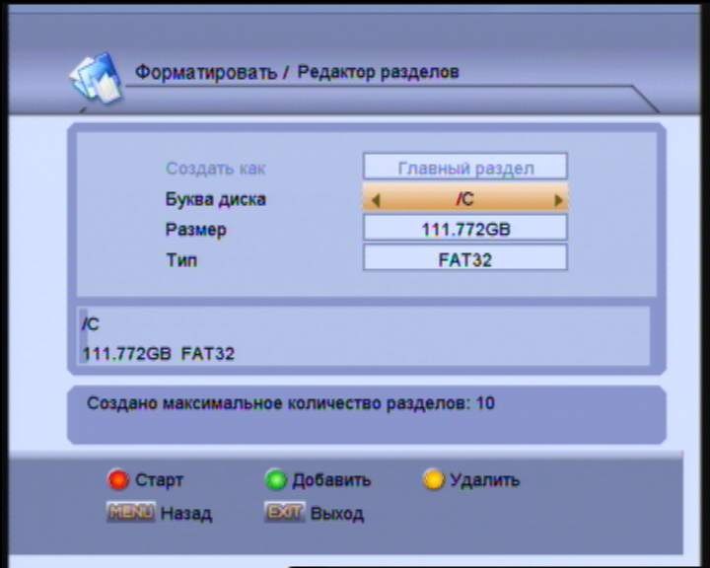
- Нажмите зеленую кнопку для добавления раздела. Выберите пункт меню “Размер", используя кнопки , и цифровые кнопки для изменения размера раздела.
Вы можете выбрать файловую систему (FAT32 или EXT2) раздела в пункте меню “Тип”.
Максимально возможное количество разделов – 8.
- Нажмите желтую кнопку для удаления выбранного раздела.
Когда все настройки произведены, следует нажать красную кнопку для начала форматирования.

Список записей
- ВЫ можете попасть к списку записей прямо из этого меню с помощью кнопки “ OK ”, если процесс записи идет в данный момент.
- Также Вы можете попасть к этому списку с помощью белой кнопки во время просмотра программ.

Установки Time Shift
    - Включение
Используется для включения и отключения функции time shift с помощью кнопок , .
ВКЛ: Для включения функции Time Shift.
ОТКЛ: для отключения функции Time Shift.
- Директория Time shift
Нажмите кнопку “ OK ” для выбора раздела и нажмите красную кнопку для сохранения и выхода, или нажмите зеленую кнопку для создания файла в выбранном разделе.
- Продолжительность задержки записи Time shift
Нажмите или для выбора продолжительности (0:10H, 0:30H, 1:0H, 1:30H, 2:0H, 2:3H, 3:0H, 4:0H).
  - Настройки

Язык
Система предлагает большое количества языков, на которых может отображаться меню.
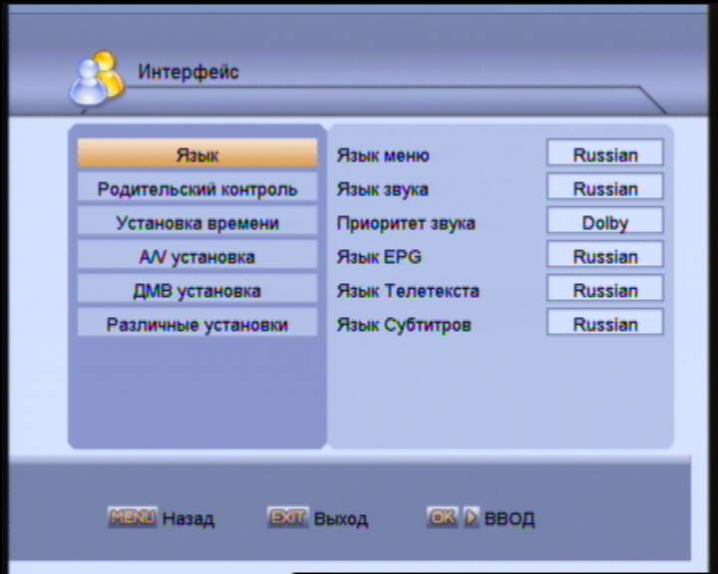
- Язык меню
Используйте этот пункт для изменения языка меню.
- Язык аудио
Используйте этот пункт для изменения языка аудио.
Если на канале доступно более одного языка вещания, то можно выбрать один из доступных с помощью кнопки .
- Приоритет аудио
Здесь вы можете выбрать приоритет звуковой системы с помощью кнопки ” OK ” .
- Язык EPG
Используйте этот пункт для изменения языка EPG.
- Язык телетекста
Используйте этот пункт для изменения языка телетекста.
Если канал поддерживает разные языки телетекста, то они выбираются кнопкой на вашем пульте управления.
- Язык субтитров
Используйте этот пункт для изменения языка субтитров.
Если канал поддерживает разные языки субтитров, то они выбираются кнопкой на вашем пульте управления.
- Отображение субтитров
Выберите режим отображения субтитров, Автоматически или Вручную, с помощью кнопки “ OK ”.

Родительский контроль
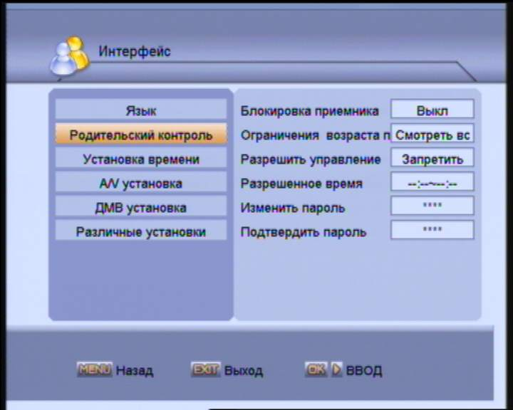
- Блокировка приемника
Пункт меню для блокировки ресивера.
ОТКЛ: разблокирован.
ВКЛ: заблокирован, доступ к отдельным сервисам и меню только после ввода PIN кода. PIN код по умолчанию - 0000.
- Цензура
Этот пункт для блокировки отдельных каналов в соответствии со специфическими настройками.
Используйте “ OK ” для выбора одного из вариантов ниже.
Смотреть все: доступ открыт всем.
Блокировать все: доступ закрыт всем, открытие после ввода PIN кода.
7~18: Доступ закрыт для возрастных категорий 7-18 в зависимости от программы или канала.
В этом случае приемник требует ввода PIN код и проверяет возрастной барьер программы.
- Разрешенное время просмотра
Этот пункт для блокировки отдельных каналов в соответствии со специфическими настройками.
Отключено: Доступ в любое время.
Включено: Доступ только в определенный момент времени.
В случае если просмотр осуществляется в неразрешенное время, приемник запрашивает PIN код.
- Изменение пароля
Используйте этот пункт меню для изменения пароля доступа. Набор пароля осуществляется с помощью цифровой клавиатуры пульта.

Установка времени
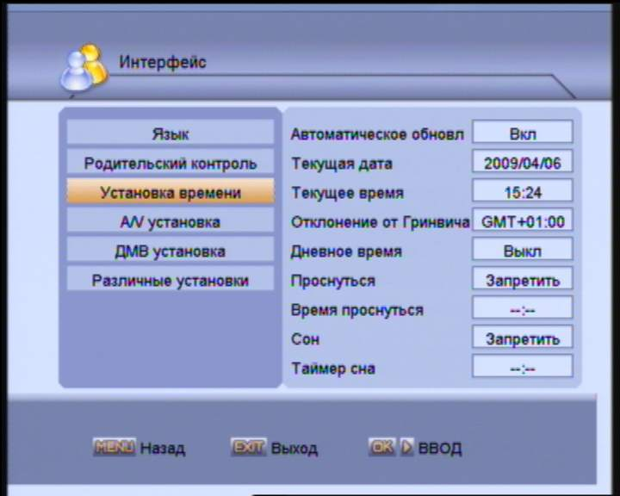
Точное местное время может быть настроено с помощью подменю Автоматическое обновление, GMT и Дневное время.
  - Автоматическое обновление
Используя «ОК» Вы можете установить режим ВКЛ/ОТКЛ.
Когда Автоматическое обновление включено, то время обновляется автоматически из информации GMT, полученной из потока вещания, а временное отклонение устанавливается Вами. Режим Автоматического обновления рекомендуется к включению.
  - Текущие Дата/Время
Текущие дата и время настраиваются только в том случае, если включен режим Автоматического обновления. Настройте дату и время с помощью цифровой клавиатуры.
  - GMT
Текущее местное время может быть введено отдельно. Другими словам, предлагается выбрать отклонение от времени GMT. Подтвердите выбор кнопкой «OK».
  - Дневное время
Выберите ВКЛ и ОТКЛ для перехода на летнее время.
  - Время включения
Установлено ли время включения приемника или нет.
  - Время отключения
Установлено ли время отключения приемника или нет.

Управление Аудио/Видео
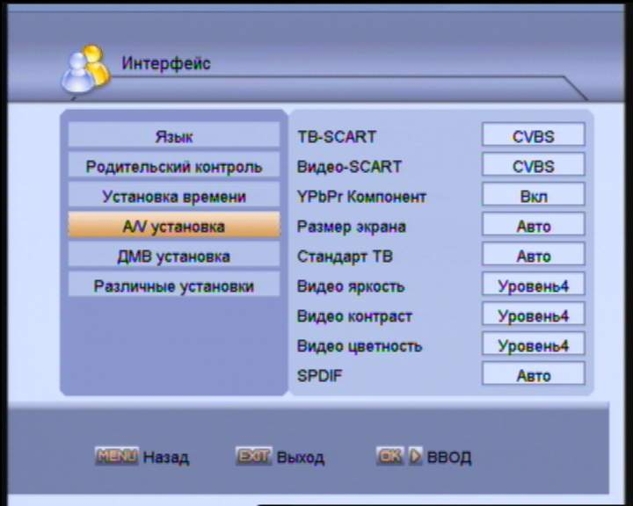
    - TV-SCART
Выберите режим видео между RGB и CVBS на TV SCART кнопкой “ OK ”.
- Выход YPbPr (компонентный)
ВКЛ: Включить выход YPbPr
ОТКЛ: Отключить выход YPbPr
- Пропорции экрана
Выберите формат экрана вашего ТВ между AUTO, 16:9 Полный, 4:3 Полный, 16:9 and 4:3 с помощью кнопки “ OK ”.
- ТВ Стандарт
Выберет телевизионный стандарт вашего вещания PAL, NTSC, SECAM, 720P и 1080i с помощью кнопки “ OK ”.
- Яркость/Контраст/Насыщенность
ВЫ можете настроить параметры изображения с помощью кнопки “ OK ”. Значения по умолчанию равны 14.

Управление ДМВ
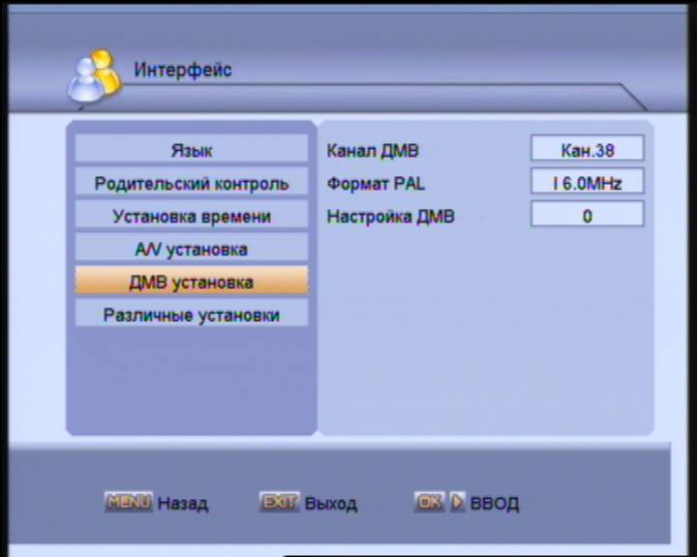
Когда приемник подключен к ТВ радиочастотным кабелем, вам понадобится выбрать правильную систему.
- Канал ДМВ
Выберите канал ДМВ кнопкой “ OK ”. Канал ДМВ по умолчанию - CH38. Когда вы изменяет канал ДМВ, то должны удостовериться, что ТВ использует те же значения. Если же эти значение не совпадут, то изображение и звук будут отсутствовать.

- Формат PAL
Выберите D/K 6.5MHz, B/G 5.5MHz, I 6.0MHz, M 4.5MHz кнопкой “ OK ”. Формат PAL по умолчанию - I 6.0MHz.
- Отклонение UHF
Изменить значение отклонения UHF кнопкой “ OK ” button. Значение по умолчанию - 0.

Остальные настройки
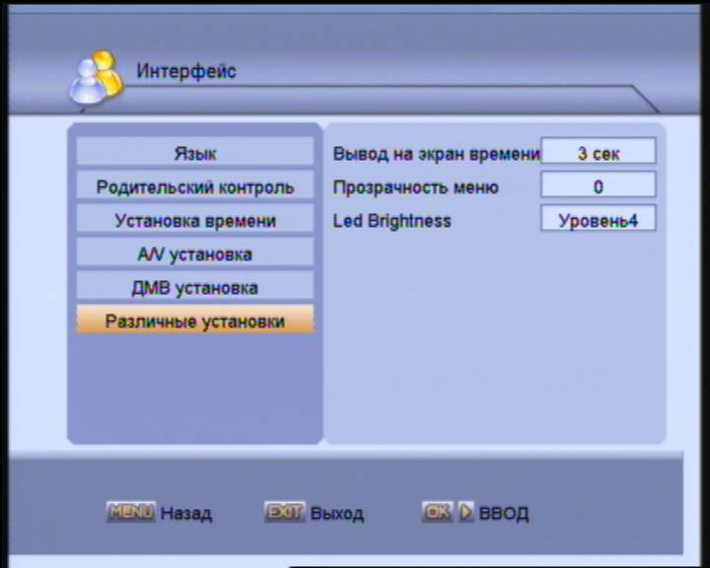
- Время отображения окна
Настройка продолжительности отображения информационного окна. Установите период, в течение которого будет отображаться всплывающее окно. Настраивается время между 1 и 30 секундами.
- Прозрачность меню
Настроить прозрачность меню. Уровни выбираются в промежутке от 0 до 100%.
- Режим переключения каналов
Выберите режим переключения каналов между черным экраном, плавным переключением and замиранием изображения кнопкой “ OK ”.
- Частота звукового сигнала
Настроить частоту звукового сигнала. Выбирается в пределах от 1 до 10.
- Уровень звукового сигнала
Настроить уровень звукового сигнала. Уровни выбираются от 1 до 8, или ОТКЛ.
  - Система
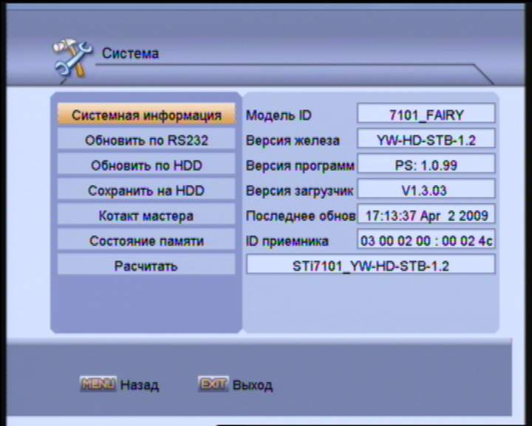

Системная информация
Узнайте всю информацию о системе приемника в этом меню. Здесь показаны ID модели, версия аппаратной части, версия ПО, версия загрузчика, последнее обновление и информация о производителе.

Обновление по RS232
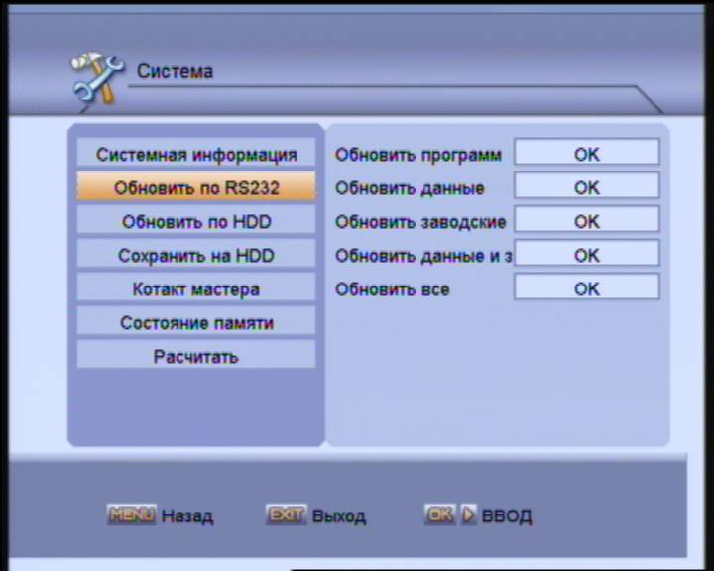
Этот метод очень удобен для передачи на приемник различного контента (данные, ПО или передача ПО на другой приемник для обновления последнего).
- Обновление ПО
Используется для передачи ПО с одного приемника на другой с целью обновления.
- Обновление данных
Используется для передачи данных (например, информации о каналах) с одного приемника на другой с целью обновления.
- Значения по умолчанию
Используется для передачи заводского (по умолчанию) ПО с одного приемника на другой с целью обновления.
- Значния и данные по умолчанию
Используется для передачи заводского (по умолчанию) ПО и данных с одного приемника на другой с целью обновления.
- Обновить все
Используется для передачи всех данных и ПО (в том числе, по умолчанию) с одного приемника на другой с целью обновления.

Обновление с устройства USB
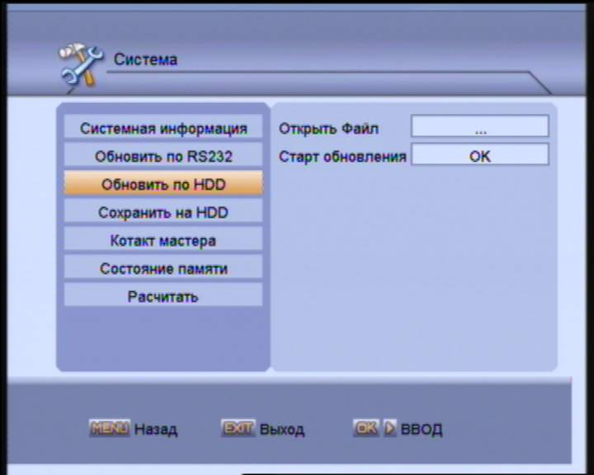
В этом меню вы можете легко обновить ПО вашего приемника с устройства USB.
- Открыть файл
Открыть нужный файл ПО, хранящийся на устройстве USB.

- Начать обновление
После выбора "Файла обновления" нажмите “ OK ” на пункте "Начать обновление", ПО будет обновлено автоматически.
Также вы можете нажать кнопку , чтобы попасть напрямую в меню ” обновление с USB”.

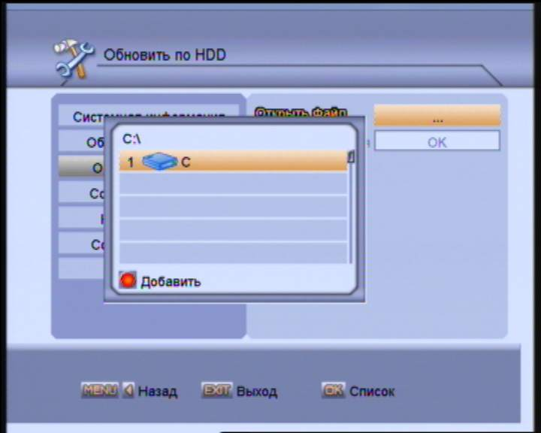

Резервное копирование на устройство USB.
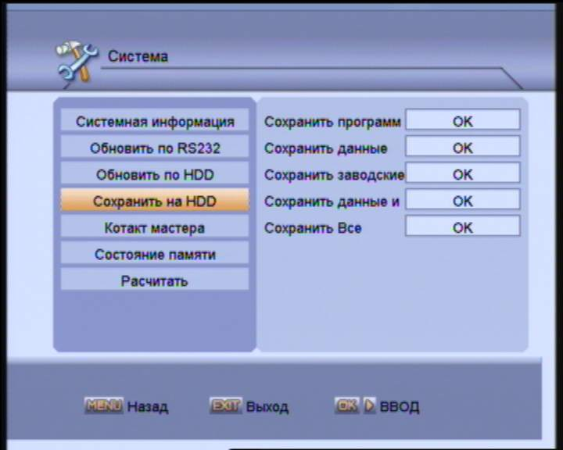
- Резервное копирование ПО
Используется для резервного копирования ПО на устройство USB, выберите путь и определите имя файла, после этого нажмите ' OK ' для начала процесса.
- Резервное копирование данных
Используется для резервного копирования данных на устройство USB, выберите путь и определите имя файла, после этого нажмите ' OK ' для начала процесса.
- Резервное копирование настроек по умолчанию
Используется для резервного копирования настроек по умолчанию на устройство USB, выберите путь и определите имя файла, после этого нажмите ' OK ' для начала процесса.
- Резервное копирование данных и настроек по умолчанию
Используется для резервного копирования данных и настроек по умолчанию на устройство USB, выберите путь и определите имя файла, после этого нажмите ' OK ' для начала процесса.
- Общее резервное копирование
Используется для резервного копирования всех данных и настроек на устройство USB, выберите путь и определите имя файла, после этого нажмите ' OK ' для начала процесса.

Контакт
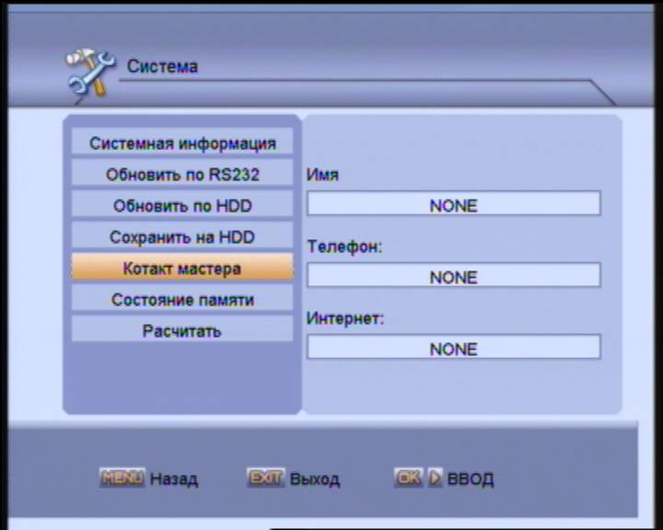
Это меню используется для получения информации о дистрибьюторе. Сюда входят имя, телефон и адрес вебсайта.
  - Условный доступ (опция)
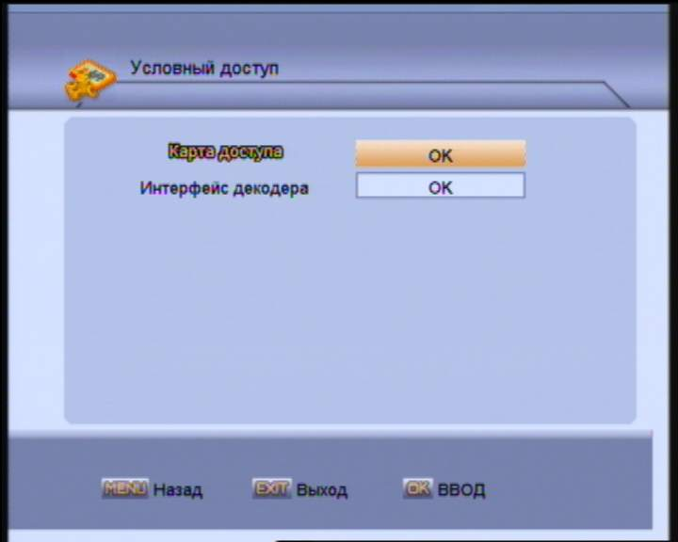

Смарт-карта
Мы предоставляем к использованию два слота для смарт-карты со встроенным модулем CONAX . С помощью карты этой системы, предоставленной операторами, можно смотреть каналы закодированные в ней. Это меню дает детальную информацию о карте, вставленной в картоприемник. Сообщения отображаются внизу экрана.
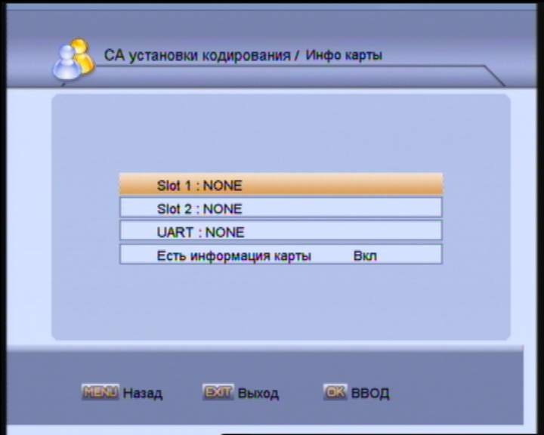
Напоминание:
Вся информация, отображающаяся в этом меню и подменю исходит из вставленной в картоприемник карты. В том случае, если возникают какие-либо проблемы, то это могут быть проблемы в самой карте. После того как вы вставите правильно карту, на экране появится сообщение, отображающее обнаружение карты. В меню «Информация о карте» будет отображена вся имеющаяся информация о карте.

Включение информации о карте
Используется для включения/выключения функции отображения информации о карте используя кнопки , или кнопку “ OK ” для выбора.
ВКЛ: Для отображения информации о карте.
ОТКЛ: Не отображать информацию о карте

Общий доступ (опция)
Мы предлагаем пользователю два слота CI. Используя различные модули CA & карты, предоставленные оператором CAS, пользователь сможет просматривать множество закрытых каналов.
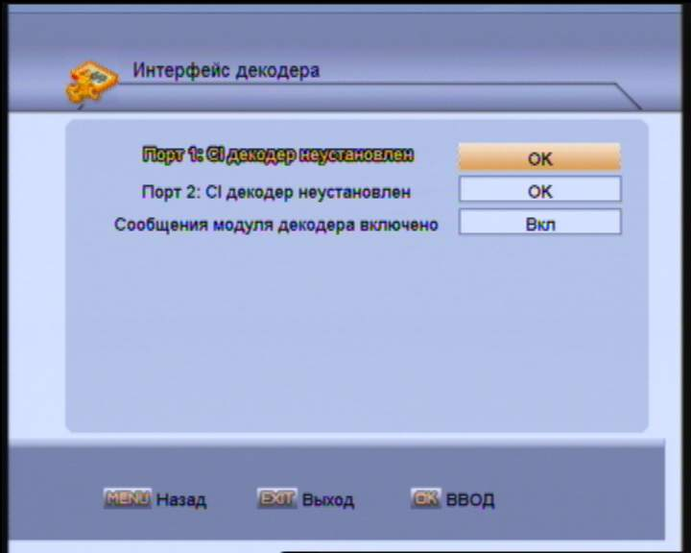
Это меню используется для отображения детальной информации о модулях и картах, вставленных слоты. Пользователь может узнать всю эту информацию из меню, появляющегося в нижней части экрана.
Напоминание: Вся информация, показанная в этом меню, поступает напрямую от модуля и карты. В случае ошибок следует проверить именно модуль или карту.
Когда модуль вставлен корректно, появляется сообщение о типе модуля и возможности доступа к нему.
Информация о CI
Используется для включения и отключения информации о CI модуле кнопками , и «OK» для выбора.
ВКЛ: Для отображения информации о CI
ОТКЛ: Для запрета отображения информации о CI
  - Интернет (опция)
Вы можете получить новое программное обеспечение по сети через LAN порт.
Выберите Главное Меню >Интернет меню.
Вы увидите экран, как представлен ниже.
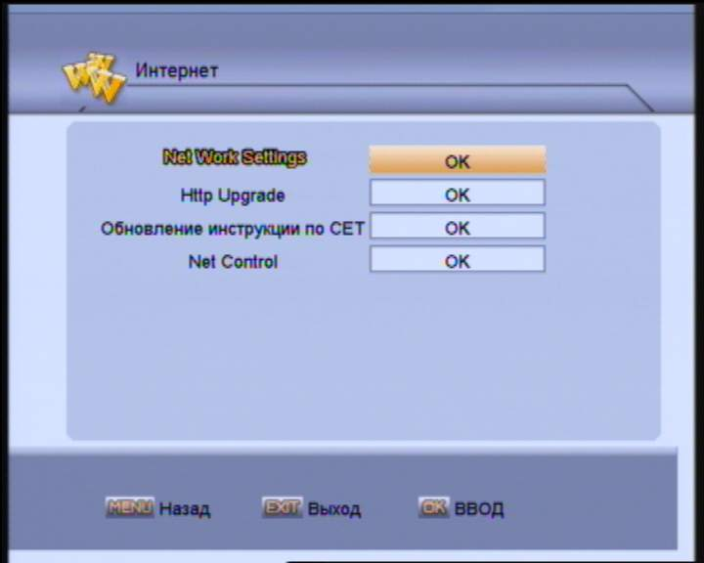

Конфигурация сети
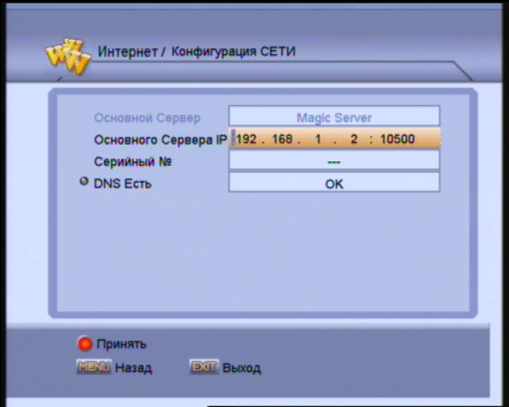
В этом меню вы должны присвоить IP адрес сервера или установить "DNS включен" нажатием кнопки “ OK ” , и возможный вам будет необходимо ввести "Серийный номер" приемника, нажав кнопку для подтверждения.
Вышеуказанную информацию вы можете получить у вашего дилера.

Настройки Lan
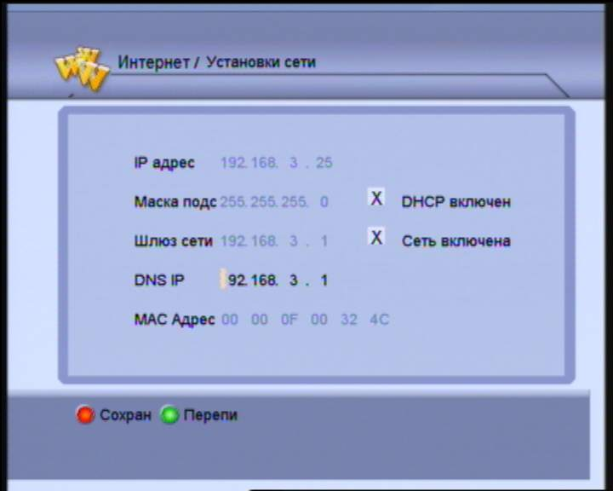
В этом меню вы можете включить динамический IP адреса приемника, выбрав функцию DHCP.
Если у вас есть статический IP адрес, не используйте функцию DHCP, и тогда станут доступными IP адрес, Маска подсети и сетевой шлюз.
Вы должны установить эти параметры в соответствии с вашим IP-адресом.
Нажмите красную кнопку , чтобы сохранить изменения.
Нажмите зеленую кнопку , чтобы восстановить параметры.

Обновление вручную по сети
В этом меню нажмите красную кнопку для подключения к серверу.
Когда вы подключитесь к серверу, список доступных файлов отобразиться как показано на рисунке ниже. Вы можете увидеть информацию о программных файлах, о производителе, версии, типе, дате.
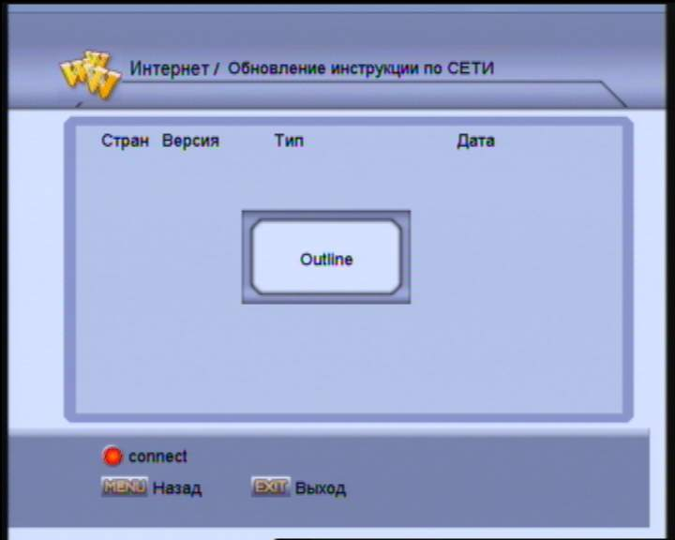

Затем выберите нужный вам файл и нажмите кнопку для обновления программного обеспечения.

Нажмите зеленую кнопку , чтобы отключиться от сервера.
Нажмите желтую кнопку для отображения детальной информации о программных файлах.
  - Игры
В этом меню мы предлагаем набор интересных игр для приятного проведения досуга, выберите одну и начинайте играть в соответствии с правилами.

Сокобан
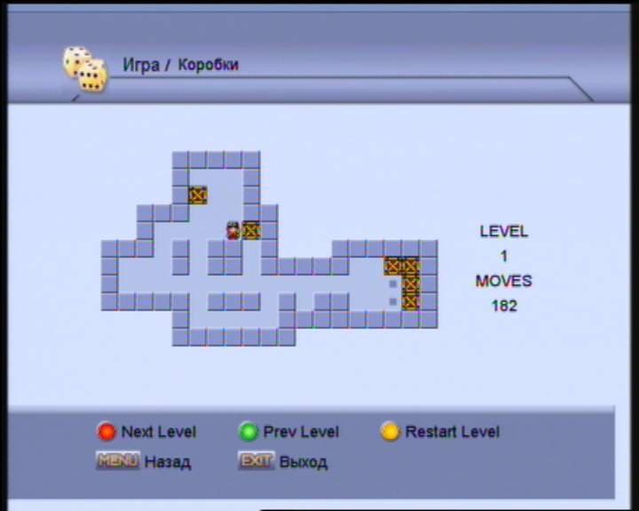

Тетрис
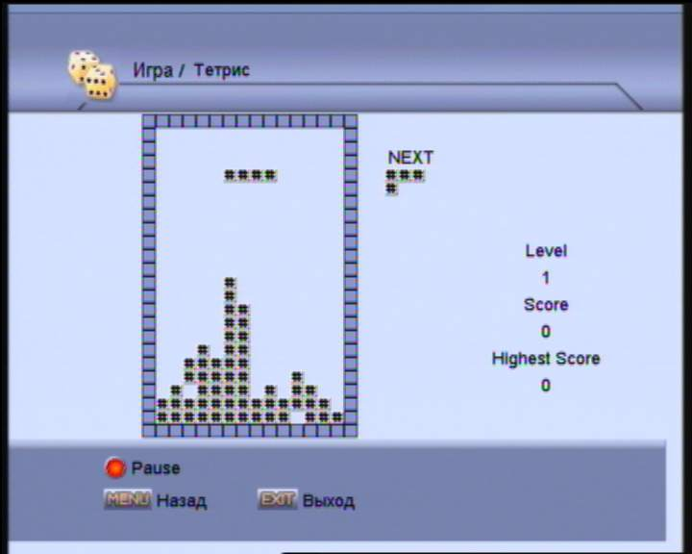

Сапёр
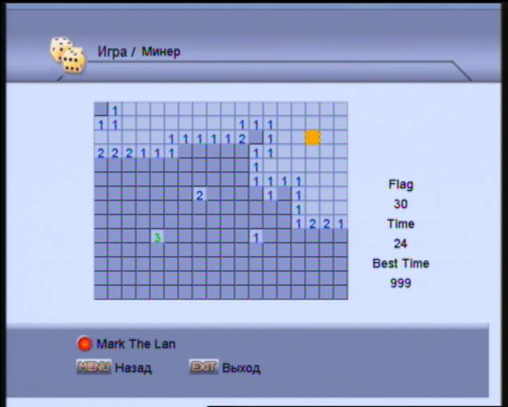

Скорость
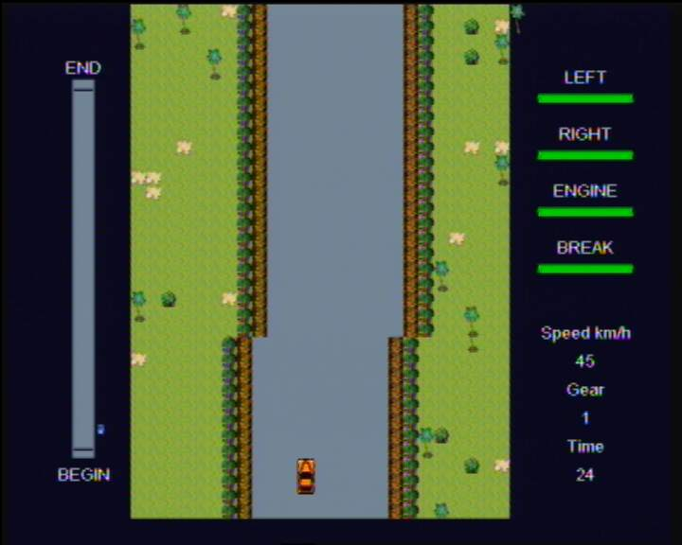
- Функциональная инструкция
  - Меню Оk
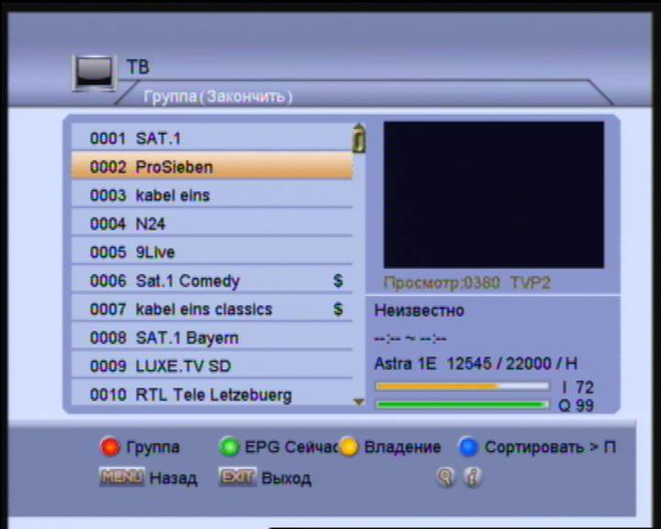
Нажмите “ OK ” для отображения ОК листа. OK Лист состоит из списка текущих каналов и подробной информации о них, отображенные в текстовом окне, (название канала, транспондер, кодированные обозначения, HD, информацию о текущем канале и следующем, EPG) в середине правой части меню.
Используя некоторые кнопки в сервис-листе, вы можете пользоваться следующими функциями:
Красная кнопка: можете изменить группу каналов с помощью красной кнопки .
Полностью-- отображать все каналы.
Спутник-- список каналов, принадлежащих конкретному спутнику.
Избранное-- список каналов из группы избранных.
Оператор-- список каналов, принадлежащих конкретному оператору.
CAS-- список каналов в определенной CAS.
HD-- список каналов только HD формата.
Зеленая кнопка: просмотр детальной информации EPG текущего канала.
Желтая кнопка: вход в подменю свойства, где можно установить статус FAV (избранное), Lock (блокирование) or Skip (пропуск) для канала, также вы сможете удалить/переименовать канал.
Голубая кнопка: сортировать список каналов по номеру, названию, закрытые после открытых каналов (Free+CAS), открытые после закрытых CAS+Free) или по транспондерам друг за другом(TP).
Кнопка : быстрый поиск канала по названию.
Кнопка : Отображение детальной информации о текущем канале (название, спутник и транспондер, название оператора и кодировки, т.д.).
Кнопки , , “ P+ , P- ” : просмотр списка каналов, кнопка “ OK ” для выбора выделенного канала.
Кнопка : переключение списка ТВ и Радио каналов.
Кнопки 0~9: Переключение канала напрямую.
  - EPG
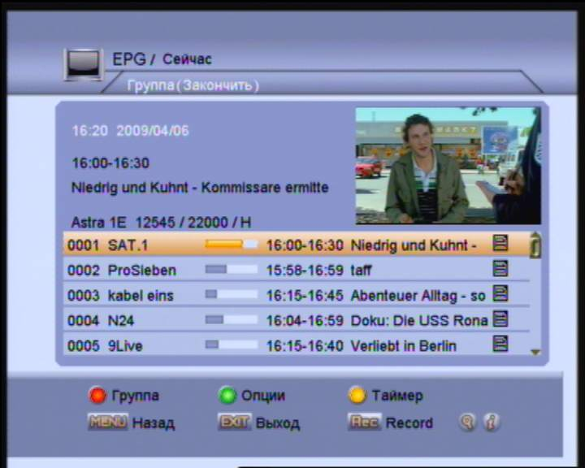
(Красный) Группа
Очень удобно выбрать группу определенных каналов с помощью красной кнопки .

(Зеленый) Опции
Вы можете выбрать режим отображение EPG между “сейчас“, “следующее“, “подробно“, “расписание“ и “жанр“.
Сейчас:
Меню отображает следующее:
- Список каналов, информация о группе
- Название текущей программы, строка продолжительности, иконка «Детали», если доступна детальная информация.
- Уменьшенное окно вещания

Следующее:
Меню отображает следующее:
- Список каналов, информация о группе
- Название текущей программы, строка продолжительности, иконка «Детали», если доступна детальная информация.
- Уменьшенное окно вещания
- Кнопка : просмотр детальной информации о программе, если имеется иконка «Детали».

Подробно:
Меню отображает следующее:
- Список каналов, информация о группе
- Строка времени с шагом в один час
- Название текущей программы, строка продолжительности, иконка «Детали», если доступна детальная информация.
- Кнопки , : переключение информации о программе текущего канала, если такая в наличии или пропуск времени шагом в один час, если информация не представлена.
- Кнопка : просмотр детальной информации о программе, если имеется иконка «Детали».

Расписание:
Меню отображает следующее:
- Список каналов, информация о группе
- Строка дней текущей недели, информация о вещании на текущий день
- Название текущей программы, строка продолжительности, иконка «Детали», если доступна детальная информация.
- Голубая кнопка : выбор нового канала, принадлежащего текущей группе
- Кнопки , : переключение дня недели.
- Кнопка : просмотр детальной информации о программе, если имеется иконка «Детали».

Жанр:
Меню отображает следующее:
- Список каналов, информация о группе
- Строка дней текущей недели, информация о вещании на текущий день
- Название программы, продолжительность, просмотр детальной информации о программе, если имеется иконка «Детали».
- Голубая кнопка : выбрать новый жанр
- Кнопки , : переключение дня недели.
- Кнопка : просмотр детальной информации о программе, если имеется иконка «Детали».
(Желтый) Таймер
  - Для установки нового времени для таймера нажмите желтую кнопку . Выберите режим таймера кнопками , , затем нажмите “ OK ” для входа в список таймеров.
В меню списка таймеров можете нажать желтую кнопку для входа в меню настройки таймера.
Название канала: выберите канал, который будет использован для записи кнопкой “ OK ”.
Название программы: отображение названия программы, если такая информация доступна.
Время начала: Выберите время начала. Кнопки , и цифровая клавиатура доступны для это операции. (состоит из времени и даты)
Время окончания: выберите время окончания. Кнопки , и цифровая клавиатура доступны для этой операции. (состоит из времени и даты)
Повтор: кнопками , или “ OK ” выберите между 1X, 1D, 1W, 1-5 и 6-7.
Режим таймера: Выберите режим таймера между VCR и сменой канала
  - В меню списка таймеров вы можете использовать красную и зеленую кнопки , для удаления или изменения созданных записей таймеров.

C. В списке таймеров вы можете с помощью кнопок “ P+ , P- ” листать страницы с детальной информацией.
Кнопка : быстрый поиск канала по названию.
Кнопка : Отображение детальной информации о текущем канале (название, спутник и транспондер, название оператора и кодировки, т.д.).
Кнопки , , “ P+ , P- ” : просмотр списка каналов, кнопка “ OK ” для выбора выделенного канала.
Кнопка : переключение списка ТВ и Радио каналов.
Кнопки 0~9: Переключение канала напрямую.
  - Окно информации
Нажмите кнопку на пульте или переключите канал, чтобы увидеть информацию о программе и EPG. Окно информации отображает следующее:
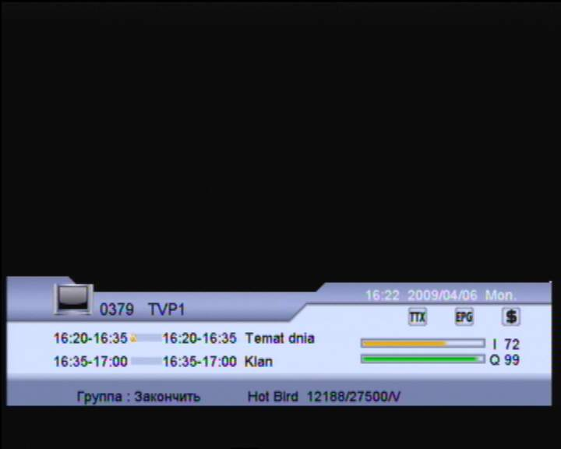
- Номер канала
- Название канала
- Тип канала (ТВ или Радио)
- Текущая группа
- Текущие дата и время
- Название текущей и следующей программы
- Уровни сигнала и качества
- Субтитры, телетекст, EPG, многопоточное аудио, статус канала (отображаются автоматически, если определены вещающей службой)
- Родительский контроль
- Символ избранного (FAV)
- Символ HD
Если нажимаете кнопку для входа в “Окно информации ”:
Нажмите красную кнопку для выбора группы просматриваемых каналов (Полностью, спутник, избранные, оператор, CAS и HD).
Нажмите зеленую кнопку для отображения детальной информации о EPG постранично.
Нажмите желтую кнопку , чтобы поставить текущему каналу статус Избранного, заблокированного или пропускаемого, удалить/переименовать текущий канал
Нажмите кнопку для детальной информации о канале (Транспондер, название оператора, название CAS, т.д.)
  - Переключение каналов
Существует четыре способа переключения каналов:
- Нажмите кнопки 0~9 для ввода номера канала напрямую.
- Нажмите кнопки , для переключения каналов один за одним.
- Нажмите кнопку для переключения между ТВ и Радио каналами.
- Нажмите кнопку для переключения на последний просмотренный канал
  - Регулировка громкости
Для настройки уровня громкости используйте кнопки и .
Для отключения звука нажмите кнопку .
Для включения звука нажмите кнопку снова или кнопки , .
  - Звуковая дорожка и многопоточное аудио
Нажмите кнопку для входа в меню “Аудио”. Вы можете выбрать язык звуковой дорожки, если канал поддерживает несколько языков. А также мультипоточное аудио, здесь тоже можно выбрать различные языки.
В пункте “Soundtrack” используйте , или “ OK ” для выбора дорожки между Левый, Правый и Стерео.
В пункте “Multilingual”, используйте , или “ OK ” для выбора языка мультиязыкового аудио, если такие языки доступны.

*Помните, что эти настройки действуют только для текущего канала. При просмотре нового канала все настройки возвращаются на значения по умолчанию.
  - Телетекст и субтитры
Если канал поддерживает субтитры или телетекст, то в Окне информации будут отображаться иконки телетекста или субтитров. Существует два режима телетекста: VBI и программная эмуляция. В режиме VBI телетекст всегда доступен и включается кнопкой на пульте, если ваш ТВ поддерживает телетекст. В режиме программной эмуляции вы можете просматривать телетекст, даже если ваш ТВ его не поддерживает.

Нажмите кнопку для установки и просмотра телетекста. Используйте кнопки , и “ OK для выбора языка мультиязычного телетекста или отключите отображение телетекста кнопками “ EXIT ” или “ MENU ”.

Нажмите кнопку для установки и просмотра субтитров. Используйте кнопки , и “ OK ” для выбора языка мультиязычных субтитров или отключите субтитры кнопками “ EXIT ” или “ MENU ”.
  - Пауза и возобновление
Для паузы живого вещания следует нажать кнопку , затем можете сохранить текущее изображение кнопкой “ F1 ”, также сможете использовать это изображение в качестве фона при загрузке, для этого нажмите красную кнопку для ТВ и зеленую кнопку для Радио , нажмите желтую кнопку для загрузки изображения по умолчанию.
Для возобновления вещания нажмите кнопку .
  - Изменение масштаба
Для изменения масштаба изображения во время просмотра программы нажмите кнопку . Доступно четыре уровня изменения: “Zoom 1X”, “Zoom 4X”, “Zoom 9X” and “Zoom 16X”. Вы можете изменять режимы повторным нажатием на кнопку и просматривать картинку в масштабе кнопками , , , .
  - Функция задержки записи Time Shift (опция, только для приемников с поддержкой PVR)

- Для использования функции Time Shift опция Time Shift должна быть включена.
Главное меню→ PVR→ Time Shift Enable→ ВКЛ
- Нажмите кнопку для отображения строки состояния Time Shift. Вам нужно нажать еще раз кнопку для отображения строки состояния Time Shift в режиме перемотки. (быстрой перемотки вперед, обратного воспроизведения, замедленного воспроизведения)
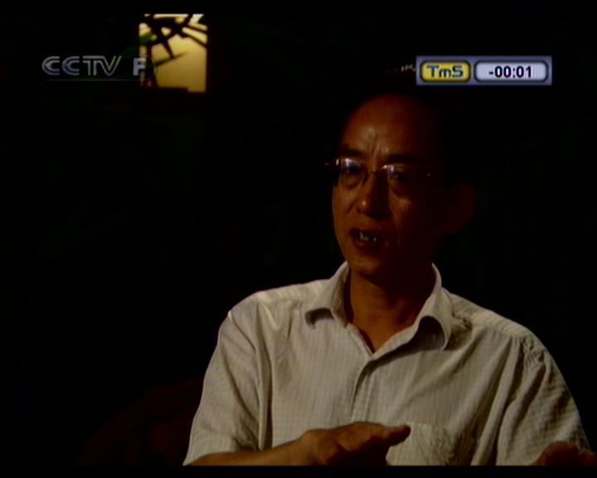
- Для перемещения в нужную позицию воспроизведения нажмите кнопки или , шаг воспроизведения равен 20 секундам при нажатии на кнопки . Эта функция доступна, когда отображается строка состояния в полном размере. Когда строка состояния time shift отображается в уменьшенном виде, вы можете использовать кнопки , для замедления или ускорения воспроизведения (-2,-4,-8,-16,-32,-64,-128,2,4,8,16,32,64,128) относительно нормальной скорости.
- Для удаления строки состояния Time Shift нажмите кнопку “EXIT” или .
- Для возвращения в режим живого вещания нажмите кнопку .
- Для паузы видео нажмите кнопку , нажмите кнопки ”EXIT” или для выхода из режима паузы.
- Для добавления закладки нажмите зеленую кнопку на той позиции, откуда вы бы и хотели начать.
- Нажмите желтую кнопку для перехода к следующей закладке. Приемник начнет воспроизведение с заданной закладкой позиции.
- Для удаления закладки выведите на дисплей строку состояния кнопкой . Выберите отмеченную позицию желтой кнопкой и нажмите зеленую кнопку снова .
  - Запись, отложенное редактирование записи (опция, только для приемников с поддержкой PVR)
Для записи каналов, пожалуйста, следуйте шагам, описанным ниже, существует три варианта записи. Вы можете записывать максимум 2 канала за один раз.
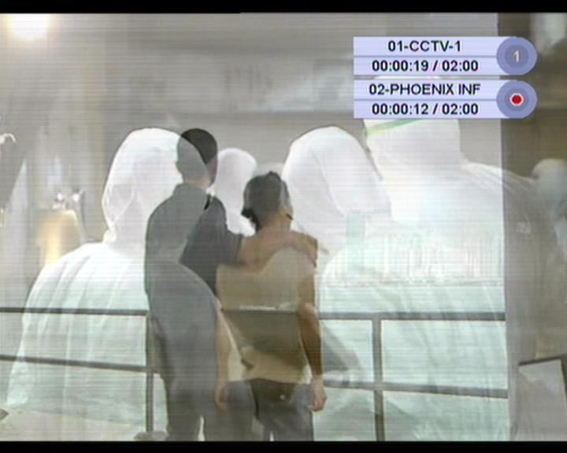
  - Мгновенная запись кнопкой (опция, только для приемников с поддержкой PVR)

- Запись
Нажмите кнопку для записи канала, который вы смотрите. Для определения времени остановки записи следует в окне редактирования выбрать значение параметра «Продолжительность». Для входа в окно редактирования нажмите белую кнопку или зайдите в список записей из главного меню.

- Редактирование записи
Для входа в окно редактирования нажмите белую кнопку или зайдите в список записей из главного меню.
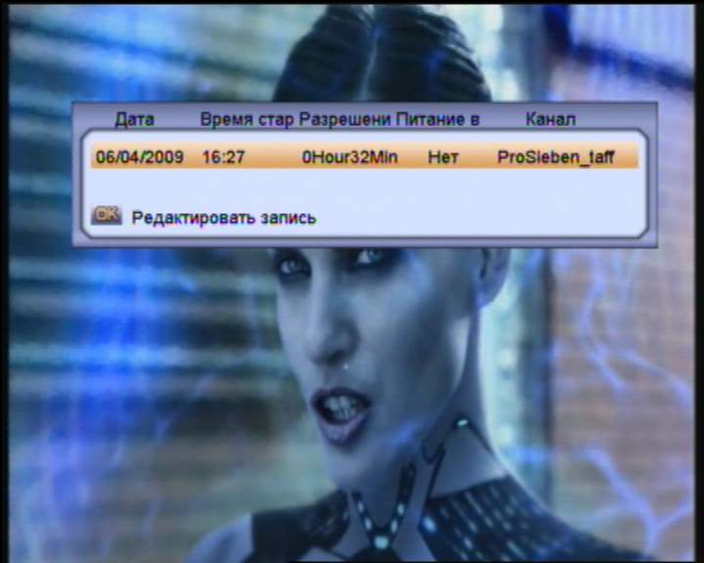

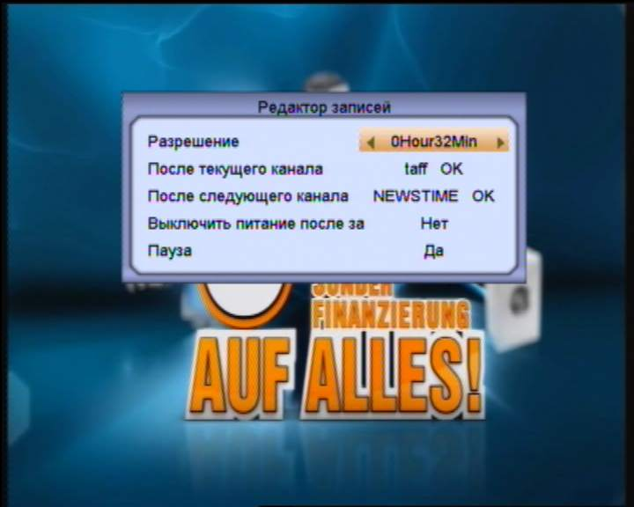

- Продолжительность
Для изменения продолжительности записи используйте цифровую клавиатуру или кнопки , .
- Отключение питания по окончанию записи
Отключить питание приемника после завершения записи.
- Приостановка записи
Для приостановки записи выберите YES.
Для продолжения записи выберите NO.

- Остановка записи
Нажмите кнопку и выберите канал для остановки записи кнопкой “OK”.
  - Запись по EPG (опция, только для приемников с поддержкой PVR)
Нажмите кнопку “EPG” для отображения EPG. Выберите канал для записи и нажмите желтую кнопку для входа в меню конфигураций таймера.
  - Воспроизведение записанного канала (опция, только для приемников с поддержкой PVR)
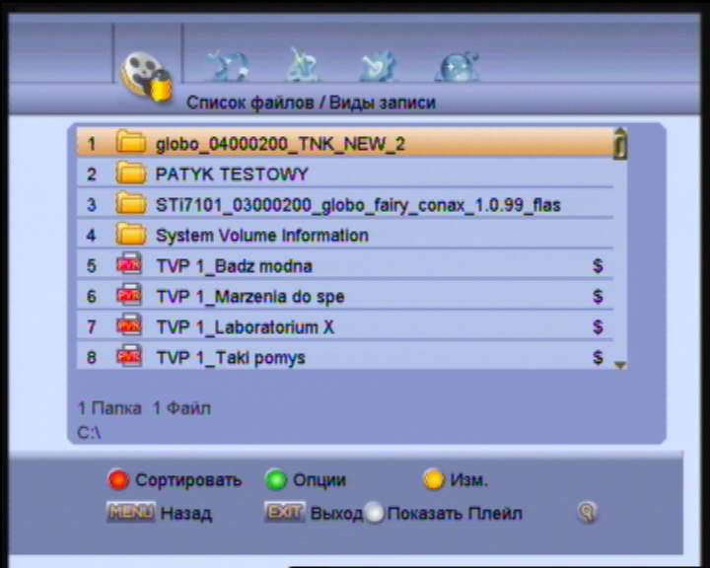
- Нажмите кнопку для отображения списка записанных каналов.
- Вы можете использовать различные функции при работе с записями.
- Новая папка: нажмите желтую кнопку и выберите пункт Новая папка для создания папки.
- Копировать: Нажмите желтую кнопку и выберите пункт Копировать для копирования документа на другой логический диск.
- Вырезать: Нажмите желтую кнопку и выберите пункт Вырезать для переноса документа на другой логический диск. (оригинальный файл не сохраняется)
- Переименовать: Нажмите желтую кнопку и выберите пункт Переименовать для переименования документа или папки.
- Удалить: Нажмите желтую кнопку и выберите пункт Удалить для удаления записи или папки.
- Блокировать: Нажмите желтую кнопку и выберите пункт Блокировать для блокирования записи или папки.
- Сортировать: Нажмите красную кнопку для сортировки по названию, данным, размеру или статусу блокировки.
- Опции: Нажмите зеленую кнопку для выбора записей различного типа.
- Поиск: Нажмите кнопку для поиска каналов по имени.
- Информация о программе: Нажмите кнопку для отображения дополнительной информации о программе.

- Выберите запись из списка.
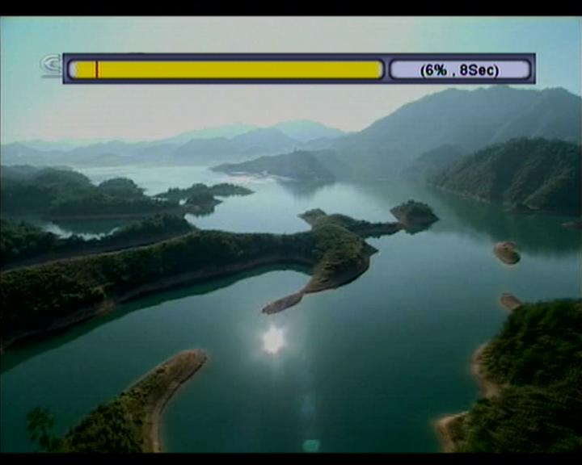
- Нажмите кнопку для начала воспроизведения.
- Нажмите кнопку для отображения строки состояния Time Shift.
- Для перехода в нужную позицию воспроизведения нажмите кнопки , . Функция доступна, если отображается строка состояния.
- Нажмите кнопку в режиме перемотки, вы можете перейти в позицию, отображаемую в процентах, с помощью пульта.
- Нажмите “OK” для выбора каналов из списка и нажмите кнопку для воспроизведения выбранных записей по порядку.
- Нажмите голубую кнопку для добавления выбранной записи в список воспроизведения.
- Показать список воспроизведения — белая кнопка .
  - Замедленное воспроизведение
- Для воспроизведения с замедлением нажмите кнопку .
- Нажмите кнопку для возобновления воспроизведения с нормальной скоростью.
- Функция замедленного воспроизведения доступна для обычного воспроизведения и time shift.
  - Ускоренное воспроизведение
- В режиме Time Shift или воспроизведения нажмите кнопку или для ускоренного воспроизведения.
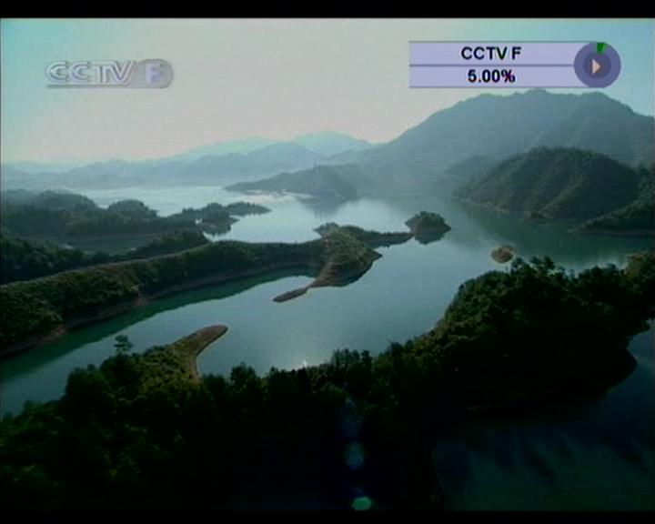
- Для изменения скорости нажмите кнопку или еще раз, доступно семь шагов изменения (2, 4, 8, 16, 32, 64, 128) в ускоренном воспроизведении.
- Нажмите кнопку для возобновления воспроизведения с нормальной скоростью.
  - Плеер MP3
- Нажмите кнопку для отображения списков файлов
- Кнопками , перейдите в список MP3.
- Для редактирования файлов ознакомьтесь с параграфом 10.14.
- Выберите один или несколько MP3 файлов кнопкой “OK” из списка.
- Нажмите кнопку для запуска Плеера MP3 или нажмите “OK” на пункте MP3 Player в меню приемника.

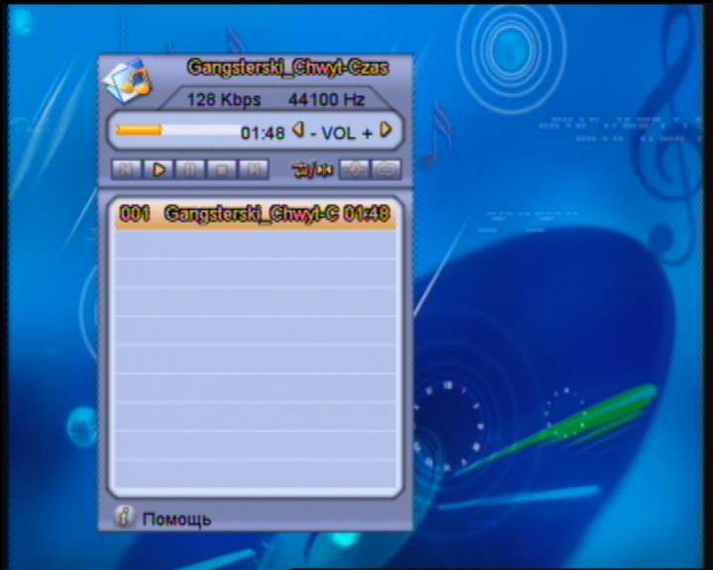

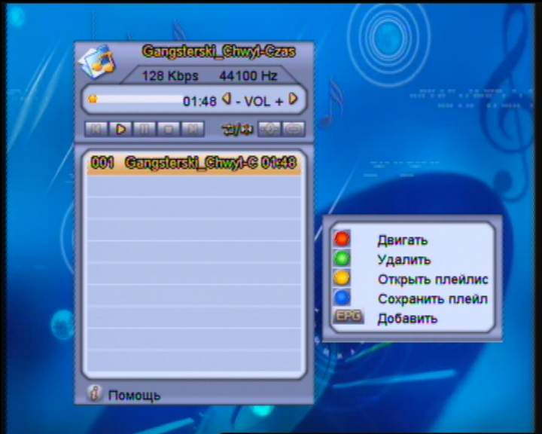
- Нажмите кнопку для отображения информации помощи:
- PIP—Отображение видео в подэкранном режиме , красная кнопка.
- Канал—Можете нажать зеленую кнопку для изменения канала в подэкранном режиме.
- Перемещение—Вы можете перемещать файлы в нужную позицию с помощью синей кнопки и кнопок , .
- Удаление –Для удаления выбранных файлов нажмите желтую кнопку .
- Сохранить список воспроизведения – Для сохранения текущего списка нужно использовать кнопку ”FAV”. Вы можете изменять Папку, Имя файла и нажмите красную кнопку для сохранения .
- Открыть список воспроизведения-- Открыть сохраненный ранее список с помощью кнопки “SAT”.
- Добавить-- Вы можете добавить файлы в существующий список кнопкой “EPG”.
- Переключиться в режим Jpeg-- Для переключения в режим плеера JPEG нажмите кнопку .
- Эта функция доступна в том случае, если плеер MP3 и плеер JPEG работают одновременно.
- Нажмите белую кнопку для изменения порядка воспроизведения.
- Нажмите кнопку для приостановки воспроизведения MP3.
- Нажмите кнопку для выхода из плеера MP3.
  - Плеер JPEG
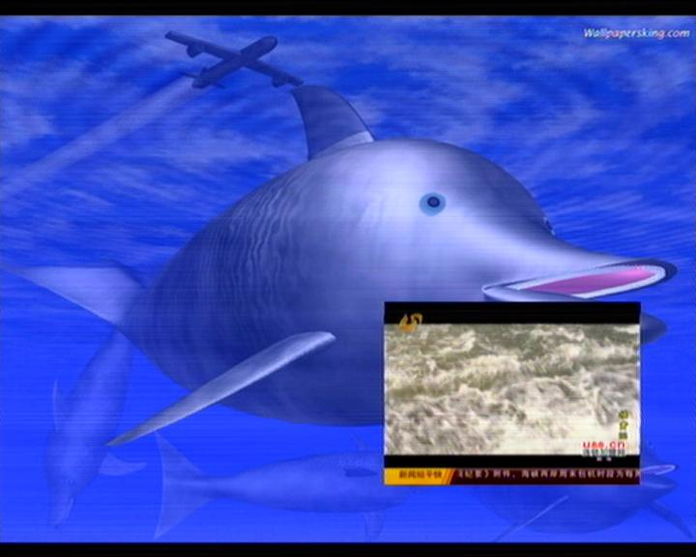

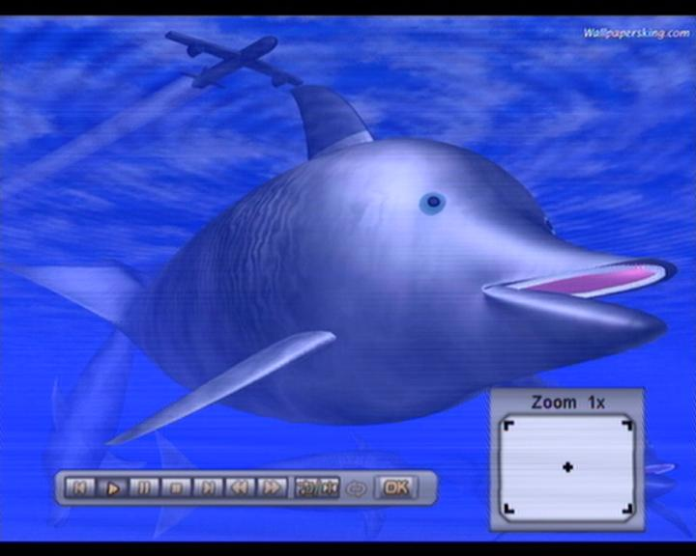

- Нажмите кнопку для отображения списков файлов.
- Кнопками , перейдите в список Изображений.
- Для редактирования файлов ознакомьтесь с параграфом 10.14.
- Выберите один или несколько MP3 файлов кнопкой “OK” из списка.
- Нажмите кнопку для запуска Плеера JPEG
- PIP—Отображение видео в подэкранном режиме , красная кнопка.

- Нажмите кнопку для отображения информации помощи:
- Переключиться в режим MP3-- Для переключения в режим плеера MP3 нажмите кнопку .
- Эта функция доступна в том случае, если плеер MP3 и плеер JPEG работают одновременно.
- Нажмите белую кнопку для изменения порядка воспроизведения.
- Для вращения изображения нажмите кнопки , .
- Нажмите “OK” для изменения масштаба изображения (zoom 1x, zoom 4x, zoom 9x, zoom 16x)
- Нажмите кнопку для приостановки показа JPEG.
- Нажмите кнопку для выхода из плеера JPEG.
  - Картинка в картинке (PIP)
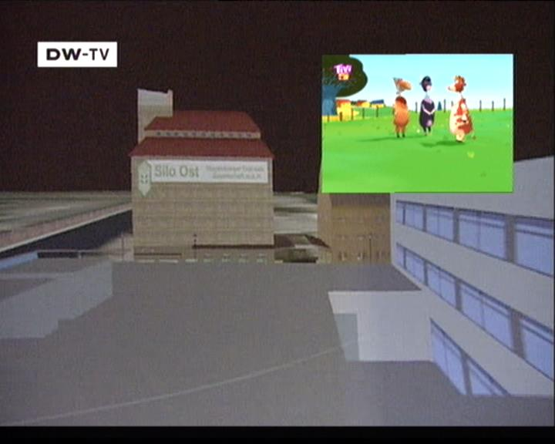
- Нажмите красную кнопку для входа в режим PIP. Нажмите красную кнопку еще раз для изменения размера второго окна (или для удаления его с основного экрана)
- В режиме PIP нажмите красную кнопку для смены местами изображения в основном и дополнительном окне.
- Нажмите кнопку для перемещения дополнительного окна.
- Для отображения списка каналов дополнительного окна нажмите голубую кнопку .

  - Режим «мозаика»
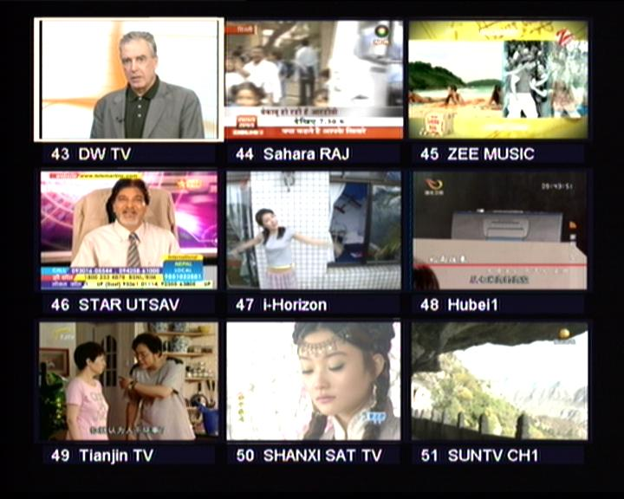

- Нажмите голубую кнопку для входа в режим «мозаика» .
- Существует четыре режима (4 картинки, 9 картинок, 13 картинок, 16 картинок) .
- Нажмите кнопку “ EXIT ” для возвращения в нормальный режим вещания.
- Обновление ПО
Наш приемник выпускается с работоспособным и стабильным ПО. Однако иногда может возникнуть потребность исправления мелких ошибок и добавления новых функций.
Когда бы не была найдена проблема, приемник должен быть обновлен.
Существует несколько методов обновления ПО приемника:
- С приемника на приемник с помощью кабеля RS232.
Возможно обновление ПО и прочих настроек с одного приемника на другой
- С компьютера на приемник с помощью кабеля RS232
Для это будет необходима программа для обновления (AVUpgrade_ST7100.exe) ПО.
Начните процесс обновления на ПК и включите питание приемника .
- Интернет
Также вы можете обновить ПО приемника через порт LAN.
- Устройство USB
Обновление возможно и с внешнего устройства хранения данных USB.
Для более детальной информации ознакомьтесь с главой Система/ Обновление этой инструкции.

- Технические проблемы и способы их разрешения
Проблема | Решение
Приемник
Не отображается информация на передней панели.  Нет питания. | - Проверьте основной кабель питания.  - Убедитесь, что приемник не находится в режиме ожидания.
Отсутствует картинка | - Убедитесь, что питание приемника подключено.  - Проверьте правильность подключения видео кабеля к приемнику и ТВ.  - Убедитесь, что выбран верный режим для внешнего источника на вашем ТВ  - Проверьте уровень яркости на ТВ
Низкое качество изображение | - См. предыдущий пункт.  - Проверьте уровень сигнала, если он низкий, то попытайтесь настроить положение антенны.
Отсутствует звук | - См. пункт “Отсутствует картинка”.  - Проверьте уровень громкости ТВ и приемника  - Проверьте не выключен ли звук ТВ или приемника
Пульт управления не работает | - Направьте пульт точно на приемник.  - Проверьте и замените батарейки.  - Удостоверьтесь, что нет помех возле передней панели.
Сообщения об ошибках
Нет или плохой сигнал | - Проверьте конвертер, замените конвертер, если необходимо.  - Проверьте кабель, идущий от конвертера.  - Проверьте положение антенны, измените положение, если необходимо.  - Если используете DiSEqC 1.0 , проверьте, что конвертеры подсоединены к правильным гнездам.  - Проверьте уровень и качество сигнала.
Поиск каналов
Нет сигнала | - См. пункт «Нет или плохой сигнал».  - Проверьте систему DiSEqC 1.0, проверьте, что конвертеры подсоединены к правильным гнездам.  - Если используете DiSEqC 1.2, убедитесь, что выбрали эту настройку в меню.  - Удостоверьтесь, что антенна направлена на выбранный спутник.
- Техническая спецификация
СИСТЕМНЫЕ РЕСУРСЫ
Основной процессор | 400 MIPS CPU
Flash память | 8Mbytes
Память DDR SDRAM | 1024+512Mbits
ТЮНЕР/КАНАЛЫ
Вход спутниковой антенны | Коннектор F-типа, Female
Выход Loop спутниковой антенны | Коннектор F-типа, Female
Уровень сигнала | -65 to -25 dBm
Питание конвертера и поляризация | Вертикальное: +13V/+14V
Питание конвертера и поляризация | Горизонтальное: +18V/+19V
Питание конвертера и поляризация | Текущее: Max. 500mA
Питание конвертера и поляризация | Защита от перегрузки
22KHz Тон | Частота: 22±1KHz
Управление DiSEqC | Амплитуда: 0.6±0.2V
Управление DiSEqC | Версии 1.0, 1.1 1.2, USALS доступны
Демодуляция | QPSK, 8PSK
Входящая символьная скорость | 2-45 Mbps,
Входящая символьная скорость | 1/2, 2/3, 3/4, 5/6, 7/8 и Автоматически
ПИТАНИЕ
Входное напряжение | Свободное напряжение (100~250V AC, 50/60Hz)
Энергопотребление | 40W максимально
ДЕКОДИРОВАНИЕ MPEG TS A/V
Транспортный поток | MPEG-2, H.264
Входящий битрейт | Max.120Mbit/s
Пропорции | 4:3, 16:9, Letter Box
Видео декодирование | 1920X1080i
Разрешение видео | 720*576[PAL] / 720*480[NTSC]
Аудио декодирование | MPEG-1 Layers 1/2, Dolby AC-3
Режим аудио | Left / Right / Stereo
Частота аудио | 32, 44.1 and 48KHz
RF-Модулятор (Опция)
Тип PLL | CH21~69 для демодуляции
Стандарт TV | PAL BG/I/DK на выбор
RF Коннектор | 75 Om, Male/Female
Частоты | UHF : 470~860MHz
A/V & ДАННЫЕ
TV-SCART | Видео CVBS/RGB выход
TV-SCART | Аудио L/R выход
VCR-SCART | Видео CVBS выход
VCR-SCART | Аудио L/R выход
VCR-SCART | Видео CVBS, RGB вход
VCR-SCART | Аудио L/R вход
RCA A/V | 1x YPbPr выход
RCA A/V | Видео CVBS выход
RCA A/V | Аудио 2x L/R выход
S/PDIF | Оптический коаксиальный, цифровой аудио или Dolby AC-3 выход
RS-232C | Скорость передачи данных 115.2Kbps
RS-232C | Тип кабеля: 9 pin D-sub
USB | Один USB 2.0 для устройства хранения информации
HDMI | Версия 1.2
HDMI | Тип A
Физическая спецификация
Размеры [W*H*D] | 360mm X 266mm X65mm
Масса | 2.49 kg
Рабочая температура | 0℃~+45℃
Температура хранения | -10℃~+70℃
Влажность хранения | 5%~95% RH (Non-Condensing)

- Декларация соответствия

Производитель подтверждает соответствие данного продукта следующим директивам и стандартам:

Low Voltage Directive 2006/95/EG
EN 60065:2002+A1:2006

EMC Directive 2004/108/EG:
EN 55013:2001+A1:2003+A2:2006
EN 55020:2007
EN 61000-3-2:2006
EN 61000-3-3:1995+A1:2001+A2:2005

Модель: Цифровой спутниковый приемник DVB-S


Manufactured under license from Dolby Laboratories.
Dolby and the double-D symbol are trademarks of Dolby Laboratories.

